

应用基础实践（一）网络与JAVA
课程设计实验报告

学生姓名 | 刘昊
学 号 | 8208230709
专业班级 | 计科2306
指导教师 | 刘嫔
学 院 | 计算机学院
完成时间 | 2025.1.11

计算机学院

2024年7月
- 系统描述：分析和描述系统的基本要求和内容；
1.模块划分（本人负责题目模块）
(1)用户模块:用户、学校、班级增删改查
用户登陆与鉴权
密码加盐
(2)题目模块:
题目的增删改查
文件批量导入
基于Jaccard及SimHash算法的题目去重
- 试卷模块:
根据规则生成试卷、试卷题目修改
试卷打乱（AB卷、全随机卷）
试卷难度系数分析
- 考试模块:
答题记录保存
答题时间限制
客观题自动评分
试卷查询及展示
- 错题及成绩分析模块:
个人、班级成绩、排名及考试知识点分析
按各种要求生成训练题
错题库及用户错题笔记
2.数据库表结构：
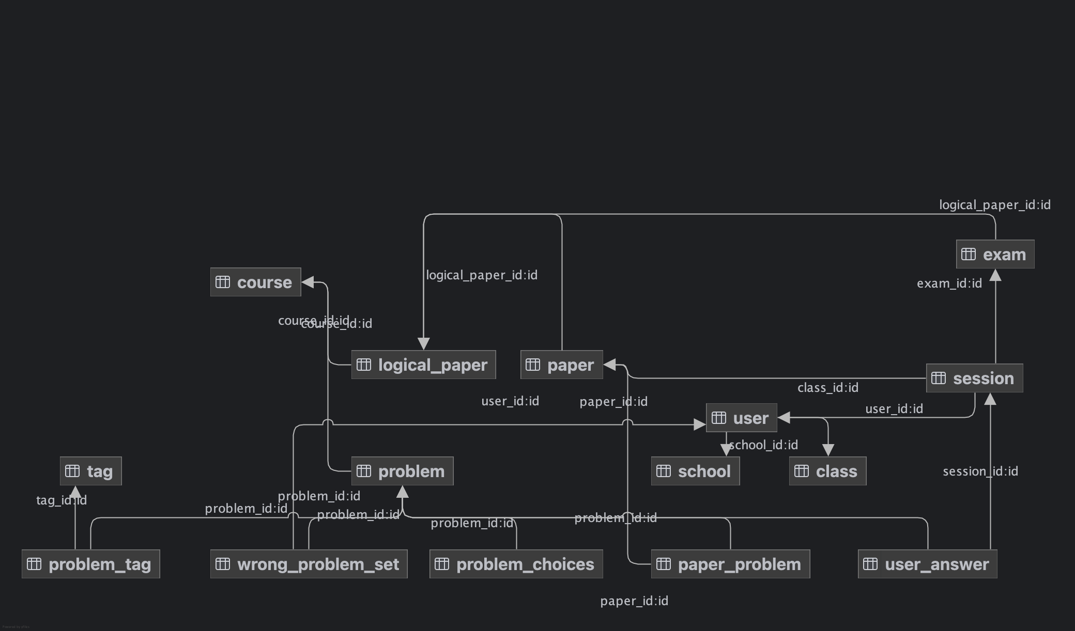

- 功能模块结构：包括如何划分功能模块，各个功能模块的结构图、流程图
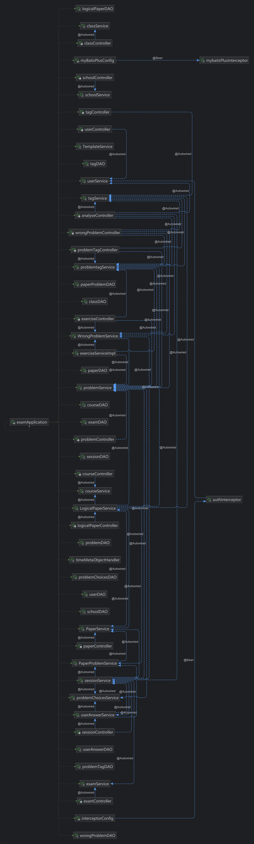


题目模块分为：

1. Problem（题目）

数据访问对象（DAO）
- 功能：负责与数据库交互，提供对题目的基本操作，如创建、读取、更新和删除题目。此外，还可能包含根据特定条件查询题目的方法，例如按难度级别或关联的课程ID筛选题目。

实体（Entity）
- 功能：表示系统中一个题目记录的数据结构。它包含了题目的基本信息，如题目ID、题目标题、题目描述、难度等级等字段。这些信息是存储在数据库中的，并通过实体类来映射到应用程序层面。

服务层（Service）
- 功能：封装了业务逻辑，为外部提供了处理题目的接口。包括但不限于添加新题目、更新现有题目信息、删除题目以及根据不同的条件查询题目列表。服务层还可能负责协调与其他模块（如选项、标签）之间的交互。

2. ProblemChoices（选项）

数据访问对象（DAO）
- 功能：专注于管理选择题选项的数据访问。它允许程序执行选项的基本操作，比如添加新的选项、根据选项ID查找选项详情、批量删除选项等。

实体（Entity）
- 功能：代表了一个题目下的一个选项的数据模型。这个实体通常会包含选项ID、所属题目ID、选项内容等属性。它是连接题目与具体选项信息的桥梁。

服务层（Service）
- 功能：提供了处理选项的业务逻辑接口。包括添加新选项到指定题目下、根据题目ID获取所有相关选项、删除特定选项等功能。服务层确保了选项管理的高效性和准确性。

3. ProblemTag（标签）

数据访问对象（DAO）
- 功能：负责管理题目与标签之间关系的数据访问。它可以支持添加标签到题目、根据标签查找相关的题目列表、删除某个标签与题目的关联等操作。

实体（Entity）
- 功能：定义了题目和标签之间的关系模型。此实体通常包含关系ID、题目ID、标签ID等字段，用于表示哪个题目被分配了哪些标签。

服务层（Service）
- 功能：提供了关于题目标签的操作接口。包括给题目分配标签、根据标签检索相关题目、移除题目标签等功能。服务层有助于维护题库的组织结构和提高题目的可发现性。

4. Course（课程）

数据访问对象（DAO）
- 功能：实现了对课程信息的数据访问。支持课程的基本操作，如创建新课程、更新课程详情、根据课程ID查找课程信息等。

实体（Entity）
- 功能：代表了系统中一个课程的信息模型。它包含了课程ID、课程名称、授课教师等基本信息，反映了课程的核心数据结构。

服务层（Service）
- 功能：封装了课程管理的业务逻辑。提供了创建新课程、更新已有课程信息、根据不同条件查询课程列表等服务。服务层确保了课程信息的有效管理和使用。
题目标签（ProblemTag）
数据访问对象（DAO）
功能：负责管理和操作题目标签关系的数据。它提供了添加新标签到题目、查询特定标签下的所有题目、删除某个标签与题目的关联等基础数据库操作。此外，还可以支持更复杂的查询需求，如根据多个标签筛选题目或基于标签统计题目数量。
实体（Entity）
功能：定义了题目标签关系的数据模型。该实体通常包含以下字段：
ID：唯一标识符，用于区分不同的题目标签关系记录。
问题ID（Problem ID）：指向具体题目的引用。
标签ID（Tag ID）：指向具体标签的引用。
这个实体是连接题目与标签之间的桥梁，使得每个题目可以拥有一个或多个标签，便于分类和搜索。
服务层（Service）
功能：提供处理题目标签关系的业务逻辑接口。主要职责包括但不限于：
分配标签给题目：允许为指定题目添加一个或多个标签。
根据标签查找题目：支持通过单个或多个标签来筛选符合条件的题目列表。
移除题目标签：可以从指定题目中移除一个或全部标签。
获取题目下的所有标签：根据题目ID获取该题目下所有的标签信息。
基于标签的复杂查询：例如，可以按照标签和难度级别组合查询题目，或者根据课程ID加上标签过滤题目等高级查询功能。
服务层确保了标签系统的灵活性和可扩展性，同时也保证了数据的一致性和完整性。
文件读取模块：支持从不同格式的文件中导入题目数据，比如Excel、word、txt等格式。包括文件上传、题目解析、数据验证和导入数据库的过程。
题目去重模块：使用Jaccard相似系数和SimHash算法来识别并去除重复题目。首先计算题目间的相似度，然后基于设定的阈值判断是否为重复项，并提供去重建议或自动处理。
返回统一模块：标准化所有模块的输出格式，确保接口返回的数据结构一致，方便前端展示或后端处理。定义统一的响应格式，如成功、失败的状态码，消息内容，数据体等。

模块逻辑关系图：
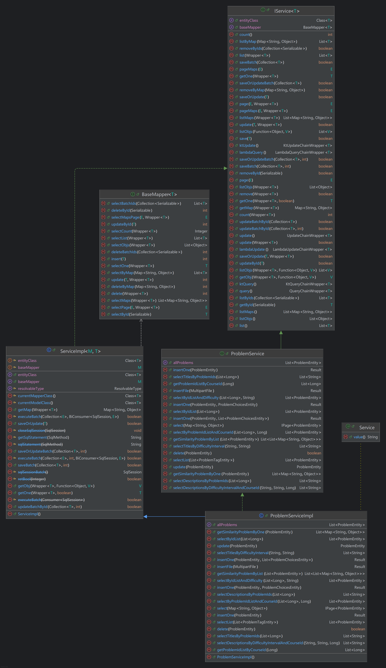
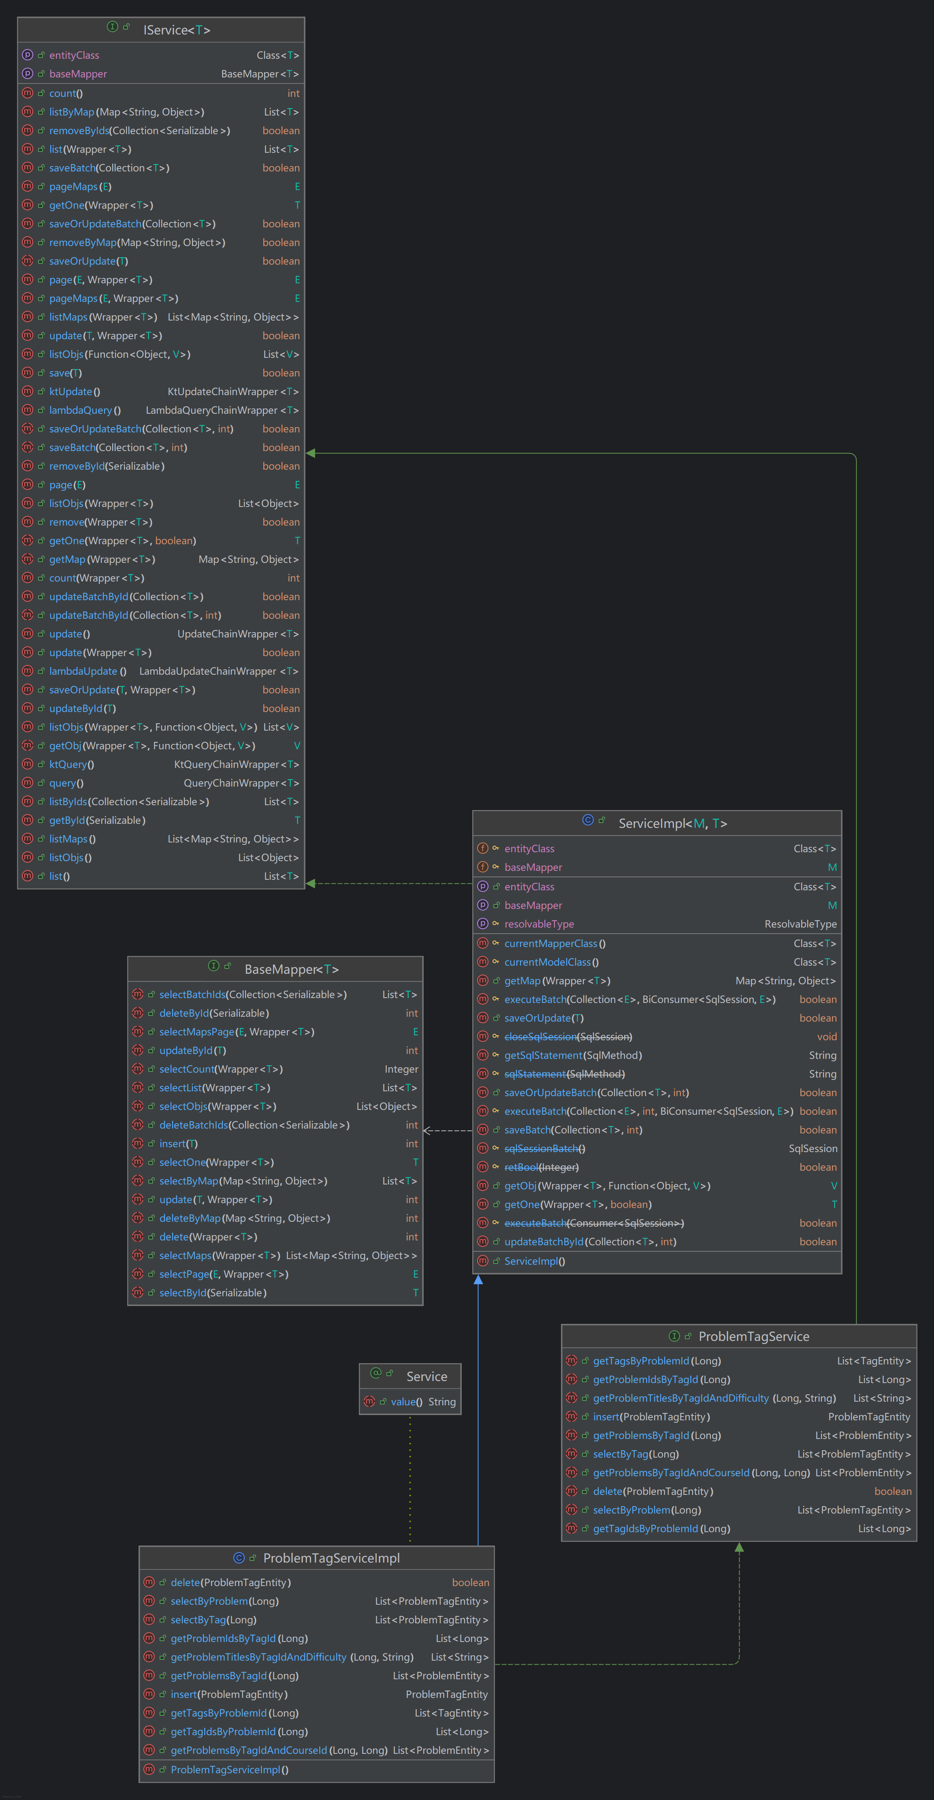
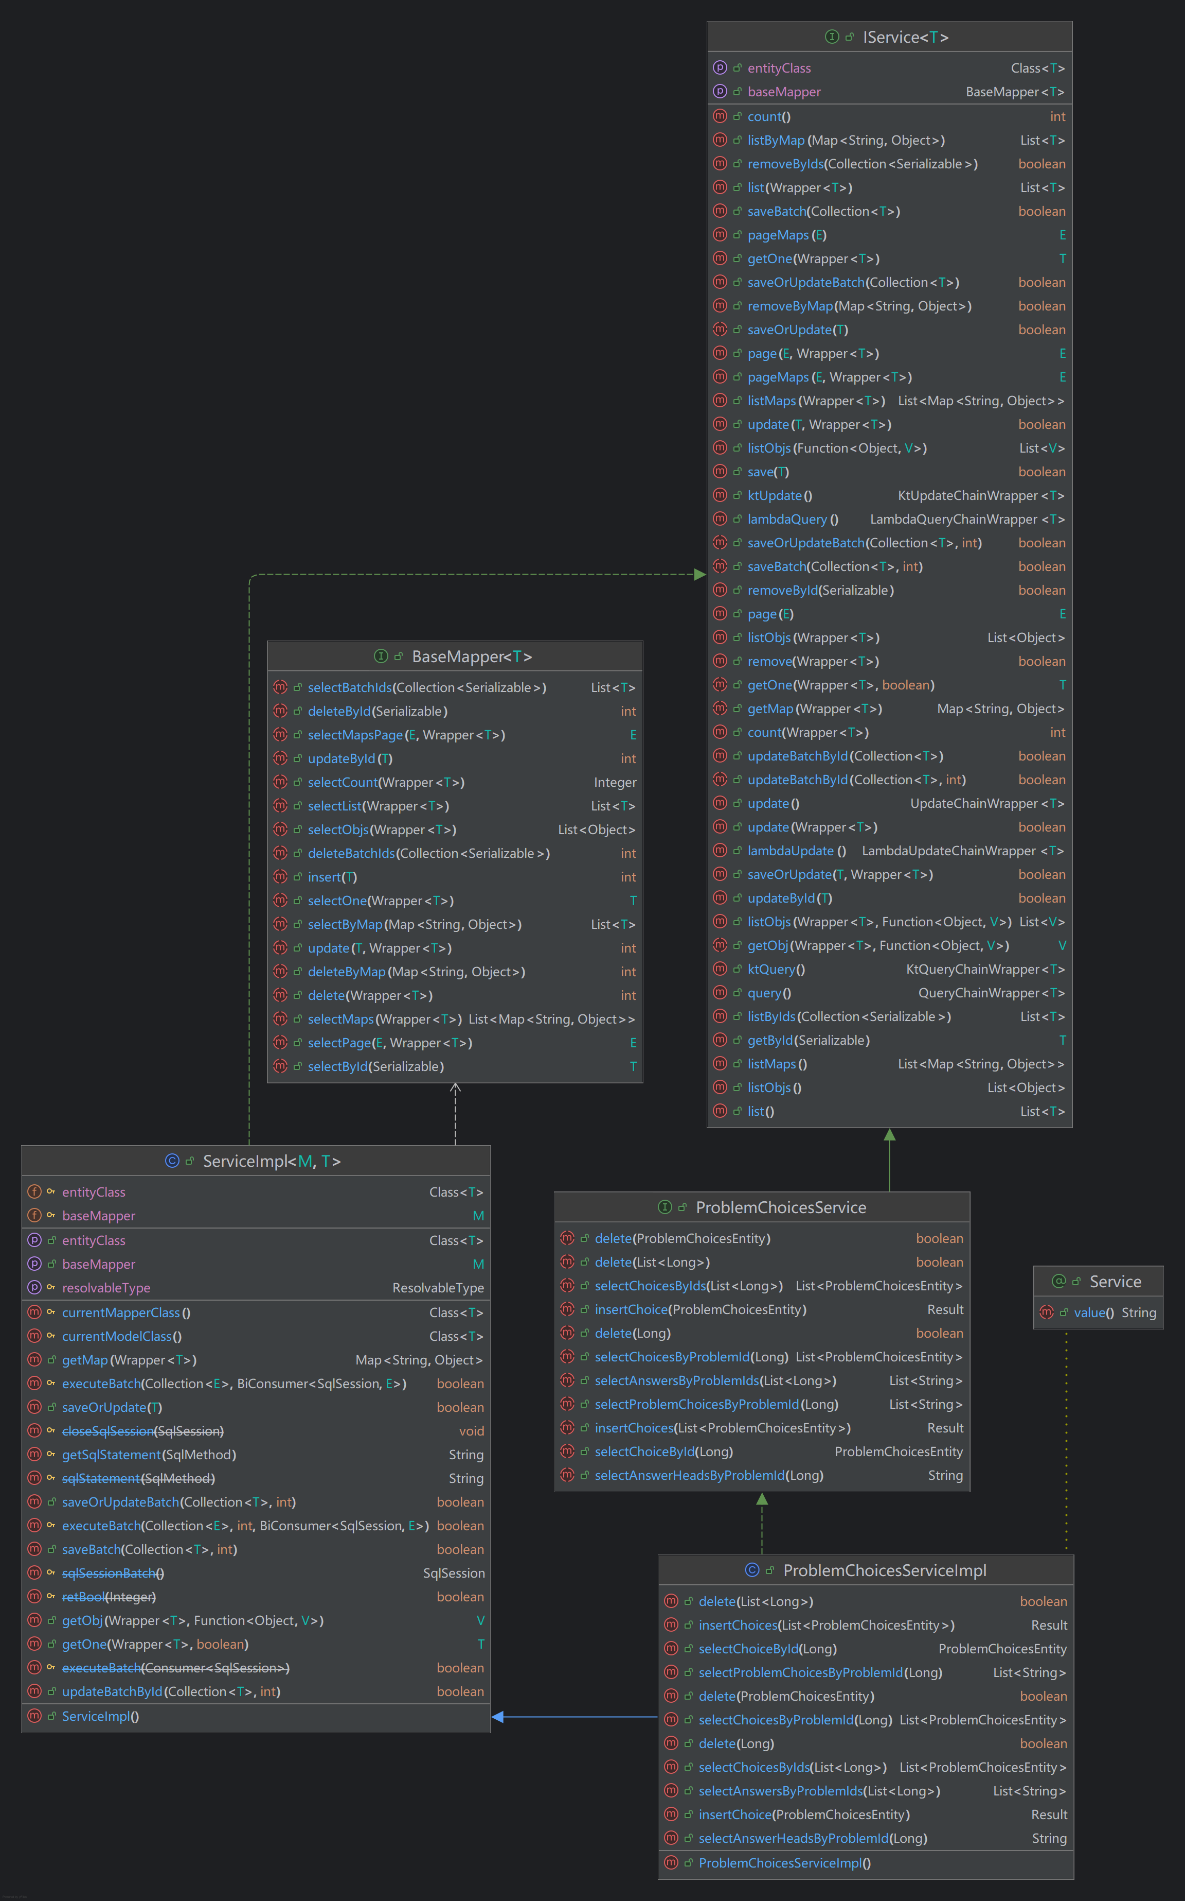

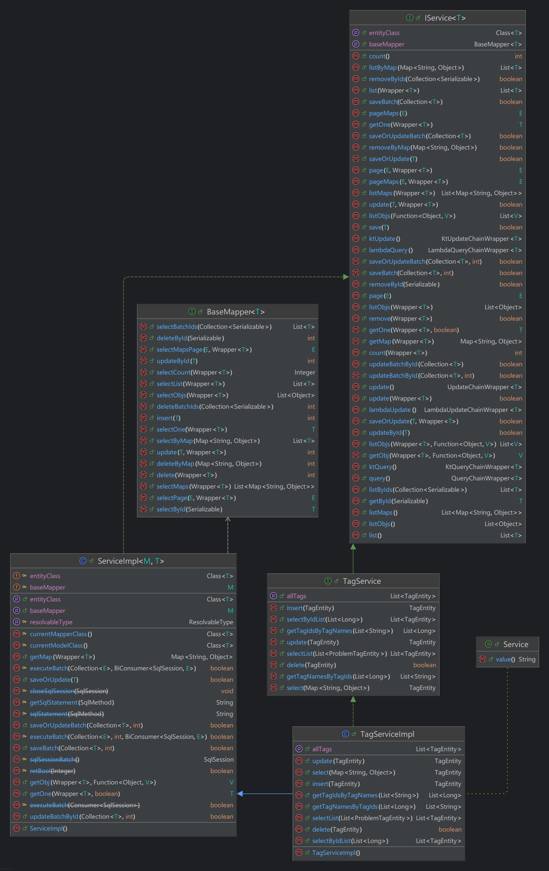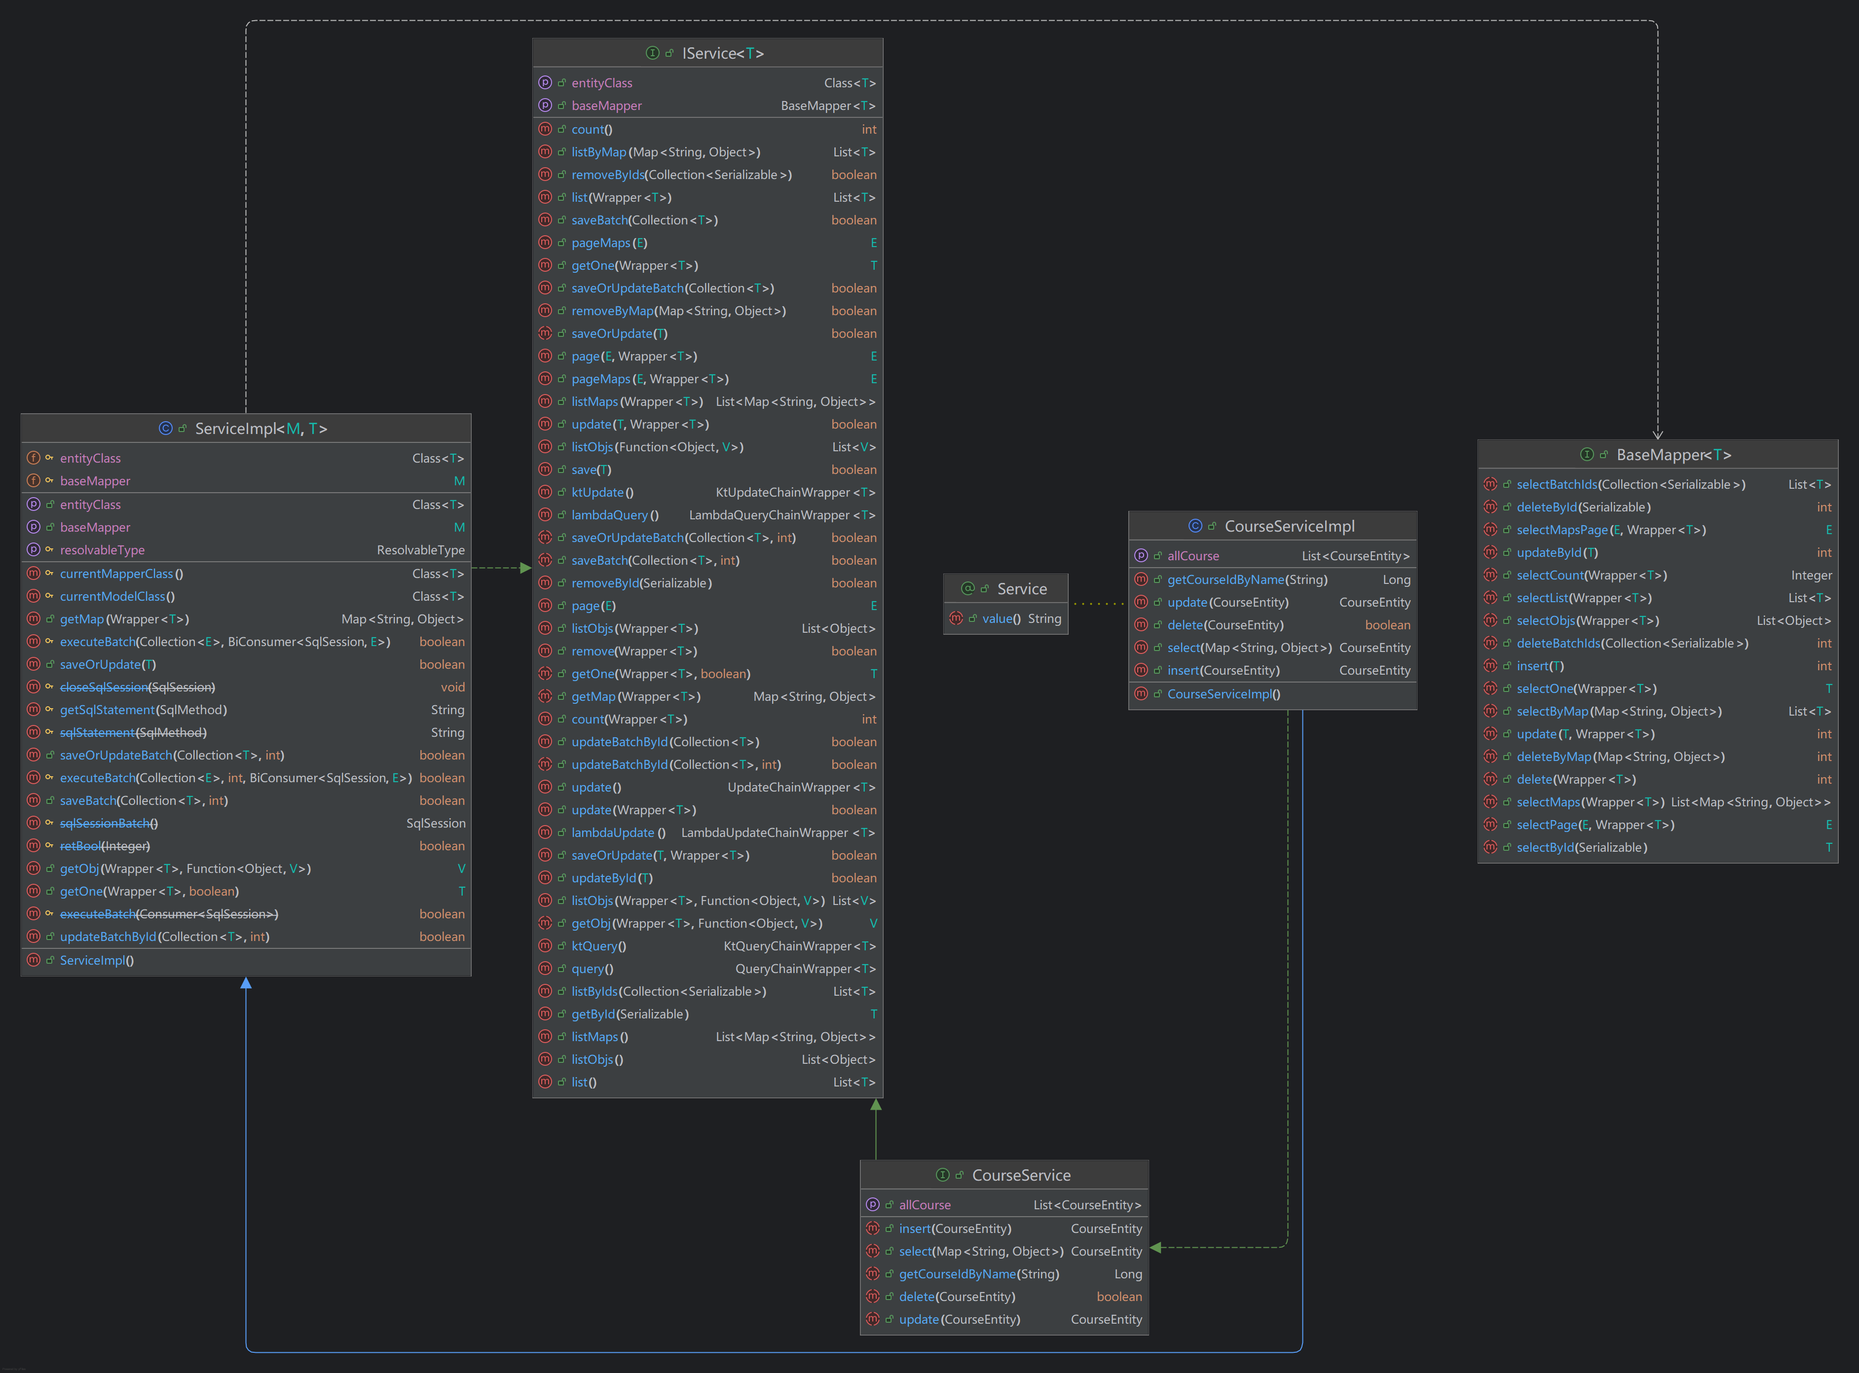
- 主要模块的算法说明：
一、文件读取工具类FileParser
支持.txt/.doc/.docx/.xls/.xlsx文件，支持单题和多题目导入，整个 FileParser 的工作流程主要分为文件解析、数据提取以及数据转换三个阶段。

1.convertToProblemEntities
public static Pair<List<ProblemChoicesEntity>,List<ProblemEntity>> convertToProblemEntities(List<List<String>> parsedData) {
List<ProblemEntity> problems = new ArrayList<>();
List<ProblemChoicesEntity> choices = new ArrayList<>();
int problemListIndex = 0;
for (List<String> row : parsedData) {
if (row.size() >= 7) { // 确保至少有 6 个单元格
// 创建一个新的 ProblemEntity 对象，并设置各个字段
ProblemEntity problem = new ProblemEntity();
problem.setType(row.get(0)); // 类型
problem.setTitle(row.get(1)); // 题干
problem.setDescription(row.get(2)); // 题目描述
problem.setDifficulty(row.get(3)); // 难度等级
Long courseId = Math.round(Double.parseDouble(row.get(4)));
problem.setCourseId(courseId); // 课程ID
problem.setImgUrl(row.get(5)); // 图片链接
String optionsStr = row.get(6);
if (optionsStr != null && !optionsStr.isEmpty()) {
switch (row.get(0)) {
case "选择":
handleMultipleChoice(problem, optionsStr, choices,problemListIndex);
break;
case "判断":
handleTrueFalse(problem, optionsStr, choices,problemListIndex);
break;
case "简答":
shortAnswerChoice(problem,optionsStr, choices,problemListIndex);
break;
case "填空":
shortAnswerChoice(problem,optionsStr, choices,problemListIndex);
break;
default:
// 处理未知类型
System.out.println("未知问题类型: " + row.get(0));
break;
}
}
problemListIndex++;
// 添加到问题列表
problems.add(problem);
}
}
return Pair.of(choices,problems);
}
功能：将从文件解析得到的数据列表转换为题目的实体对象。
遍历每个题目数据行（parsedData），确保每行至少有7个元素。
创建ProblemEntity对象，并设置其属性（如类型、标题等）。
根据题目的类型调用不同的处理函数（如选择题、判断题等）来处理选项信息。
将处理后的题目和选项分别添加到相应的列表中。

2.handleMultipleChoice
private static void handleMultipleChoice(ProblemEntity problem, String optionsStr, List<ProblemChoicesEntity> choices,int index) {
String[] options = optionsStr.split("\\$\\$", -1); // 使用正则表达式分割选项
for (int i = 0; i < options.length; i++) {
ProblemChoicesEntity choice = new ProblemChoicesEntity();
choice.setChoice(options[i]); // 选项内容
choice.setIsAnswer(i == 0 ? "1" : "0"); // 第一个选项为正确答案
choice.setPrblemListIndex(index);
choices.add(choice);
}
}
功能：处理选择题类型的题目，分割选项并标记正确答案。
步骤：
使用正则表达式\\$\\$分割选项字符串。
对于每个选项，创建一个ProblemChoicesEntity对象，并设置其内容和是否为正确答案。

3.handleTrueFalse
private static void handleTrueFalse(ProblemEntity problem, String optionsStr, List<ProblemChoicesEntity> choices,int index) {
String[] options = optionsStr.split("\\$\\$", -1); // 使用正则表达式分割选项
if (options.length == 2) { // 第一个为正确答案，后面两个为选项
for (int i = 0; i < options.length; i++) {
ProblemChoicesEntity choice = new ProblemChoicesEntity();
choice.setChoice(options[i]); // 选项内容
choice.setIsAnswer(i == 0 ? "1" : "0"); // 第一个选项为正确答案
choice.setPrblemListIndex(index);
choices.add(choice);
}
} else {
System.out.println("判断题选项格式不正确: " + optionsStr);
}
}
功能：处理判断题类型的题目，要求有两个选项。
检查选项字符串是否包含两个选项。
如果符合条件，则按照与选择题相同的方式处理选项。

4.shortAnswerChoice
private static void shortAnswerChoice(ProblemEntity problem, String optionsStr, List<ProblemChoicesEntity> choices,int index) {
ProblemChoicesEntity choice = new ProblemChoicesEntity();
choice.setChoice(optionsStr); // 选项内容
choice.setIsAnswer(optionsStr.toString()); // 第一个选项为正确答案
choice.setPrblemListIndex(index);
choices.add(choice);
}
功能：处理简答题或填空题，只有一个标准答案。
创建一个ProblemChoicesEntity对象，并直接将整个选项字符串设为其内容和答案。

文件解析方法

5.parseFile(String filePath)
/**
* 根据文件扩展名解析文件（通过文件路径）
*
* @param filePath 文件路径
* @return 题目列表，每个题目是一个包含 7 行文本或单元格的 List<String>
* @throws IOException 如果文件读取或解析失败
*/
public static List<List<String>> parseFile(String filePath) throws IOException {
try (InputStream inputStream = new FileInputStream(filePath)) {
return parseFile(inputStream, getFileExtension(filePath));
}
}

功能：根据文件路径解析文件。
打开文件输入流。
调用另一个parseFile方法进行实际解析。

6.parseFile(InputStream inputStream, String fileExtension)
* 根据文件扩展名解析文件（通过输入流）
* @param inputStream 输入流
* @param fileExtension 文件扩展名（带点）
* @return 题目列表
* @throws IOException 如果文件读取或解析失败
*/
public static List<List<String>> parseFile(InputStream inputStream, String fileExtension) throws IOException
switch (fileExtension.toLowerCase()) {
case ".txt":
return parseTxtFile(inputStream); // 返回 List<List<String>>
case ".doc":
return parseDocFile(inputStream); // 返回 List<List<String>>
case ".docx":
return parseDocxFile(inputStream); // 返回 List<List<String>>
case ".xls":
return parseXlsFile(inputStream); // 返回 List<List<String>>
case ".xlsx":
return parseXlsxFile(inputStream); // 返回 List<List<String>>
default:
throw new IllegalArgumentException("不支持的文件格式: " + fileExtension);
功能：基于文件扩展名选择合适的解析器。
根据文件扩展名调用相应的解析方法。

7.parseTxtFile
/**
* 解析 .txt 文件，并按 7 行分组，每 7 行作为一个题目
*
* @param inputStream 输入流
* @return 题目列表，每个题目是一个包含 7 行文本的 List<String>
* @throws IOException 如果文件读取或解析失败
*/
private static List<List<String>> parseTxtFile(InputStream inputStream) throws IOException {
try (BufferedReader reader = new BufferedReader(new InputStreamReader(inputStream))) {
List<List<String>> allQuestions = new ArrayList<>();
List<String> currentQuestion = new ArrayList<>();
String line;

while ((line = reader.readLine()) != null) {
String trimmedLine = line.trim();
if (!trimmedLine.isEmpty()) {
currentQuestion.add(trimmedLine);
if (currentQuestion.size() == 7) {
allQuestions.add(currentQuestion);
currentQuestion = new ArrayList<>();
}
}
}
if (!currentQuestion.isEmpty()) {
allQuestions.add(currentQuestion);
}
return allQuestions;
}
}
功能：从输入流中读取文本文件的内容，并将内容按照每7行为一组进行划分，每一组视为一个题目。
具体步骤：
初始化读取器和数据结构：使用BufferedReader来逐行读取文件内容，并初始化两个列表：allQuestions用于存储所有的题目，currentQuestion用于临时存储正在构建的题目。
逐行读取并处理：通过循环逐行读取文件内容，对于每个非空行（去除前后空白后），将其添加到currentQuestion列表中。
题目分割：当currentQuestion列表中的行数达到7时，表示一个题目已经完整，此时将其添加到allQuestions列表中，并清空currentQuestion为下一个题目做准备。
处理剩余内容：如果文件结束时currentQuestion中仍有未满7行的数据，则将其作为一个不完整的题目也添加到allQuestions中。
返回结果：最终返回包含所有题目的列表。

8.parseDocFile、parseDocxFile
/**
* 解析 .doc 文件，并按 7 行分组，每 7 行作为一个题目
*
* @param inputStream 输入流
* @return 题目列表，每个题目是一个包含 7 行文本的 List<String>
* @throws IOException 如果文件读取或解析失败
*/
public static List<List<String>> parseDocFile(InputStream inputStream) throws IOException {
try (POIFSFileSystem fs = new POIFSFileSystem(inputStream);
HWPFDocument doc = new HWPFDocument(fs)) {

WordExtractor extractor = new WordExtractor(doc);
String[] paragraphs = extractor.getParagraphText();
List<List<String>> allQuestions = new ArrayList<>();
for (int i = 0; i < paragraphs.length; i += 7) {
List<String> question = new ArrayList<>();
for (int j = 0; j < 7 && i + j < paragraphs.length; j++) {
String line = paragraphs[i + j].trim();
if (!line.isEmpty()) {
question.add(line);
}
}
if (!question.isEmpty()) {
allQuestions.add(question);
}
}
return allQuestions;
}
}
/**
* 解析 .docx 文件，并按 7 行分组，每 7 行作为一个题目
*
* @param inputStream 输入流
* @return 题目列表，每个题目是一个包含 7 行文本的 List<String>
* @throws IOException 如果文件读取或解析失败
*/
public static List<List<String>> parseDocxFile(InputStream inputStream) throws IOException {
try (XWPFDocument document = new XWPFDocument(inputStream)) {
// 获取所有段落
List<XWPFParagraph> paragraphs = document.getParagraphs();
// 创建一个主列表来存储所有题目
List<List<String>> allQuestions = new ArrayList<>();
// 创建一个临时列表来存储当前题目
List<String> currentQuestion = new ArrayList<>();
// 遍历所有段落
for (XWPFParagraph paragraph : paragraphs) {
String text = paragraph.getText().trim();
if (!text.isEmpty()) {
currentQuestion.add(text);
// 每 7 行作为一个题目
if (currentQuestion.size() == 7) {
allQuestions.add(currentQuestion);
currentQuestion = new ArrayList<>(); // 重置当前题目
}
}
}
// 如果最后一组题目不足 7 行，也添加到结果中
if (!currentQuestion.isEmpty()) {
allQuestions.add(currentQuestion);
}
return allQuestions;
}
}
功能：从输入流中读取.docx/.doc文件的内容，并将内容按照每7行为一组进行划分，每一组视为一个题目。
使用XWPFDocument类打开.docx/.doc文件。
获取文档中的所有段落（XWPFParagraph）。
遍历所有段落，对于非空段落，将其添加到当前题目的列表中。
当当前题目的列表达到7行时，将其作为一个完整的题目添加到结果列表中，并清空当前题目列表以处理下一个题目。
如果在文件结束时仍有未满7行的数据，则也将其作为一个题目添加到结果列表中。

9.parseXlsFile 和 parseXlsxFile
这两个方法分别用于解析旧版Excel文件（.xls）和新版Excel文件（.xlsx）。它们都调用了通用的parseWorkbook方法来处理工作簿。
/**
* 解析 .xls 文件，并按 7 个单元格分组，每行一题
*
* @param inputStream 输入流
* @return 题目列表，每个题目是一个包含 7个单元格的 List<String>
* @throws IOException 如果文件读取或解析失败
*/
private static List<List<String>> parseXlsFile(InputStream inputStream) throws IOException {
try (Workbook workbook = new HSSFWorkbook(inputStream)) {
return parseWorkbook(workbook);
}
}

/**
* 解析 .xlsx 文件，并按 7个单元格分组，每行一题
*
* @param inputStream 输入流
* @return 题目列表，每个题目是一个包含 7 个单元格的 List<String>
* @throws IOException 如果文件读取或解析失败
*/
private static List<List<String>> parseXlsxFile(InputStream inputStream) throws IOException {
try (Workbook workbook = new XSSFWorkbook(inputStream)) {
return parseWorkbook(workbook);
}
}
功能：创建相应的Workbook实例，并调用parseWorkbook进行实际解析。
根据文件类型选择合适的Workbook实现（HSSFWorkbook用于.xls，XSSFWorkbook用于.xlsx）。
调用parseWorkbook方法处理工作簿内容。

10.parseWorkbook
/**
* 解析 Excel 工作簿（适用于 .xls 和 .xlsx 文件），并按 7 个单元格分组，每行一题
*
* @param workbook 工作簿
* @return 题目列表，每个题目是一个包含 7 个单元格的 List<String>
*/
private static List<List<String>> parseWorkbook(Workbook workbook) {
List<List<String>> allQuestions = new ArrayList<>();

for (Sheet sheet : workbook) {
for (Row row : sheet) {
// 检查行是否为空
if (isRowEmpty(row)) {
continue; // 跳过空行
}
// 获取该行的 7 个单元格，不足 7 个则填充空字符串
List<String> question = new ArrayList<>();
for (int i = 0; i < 7; i++) {
Cell cell = row.getCell(i, Row.MissingCellPolicy.CREATE_NULL_AS_BLANK);
String cellValue = getCellValueAsString(cell).trim();
question.add(cellValue);
}
// 将当前行的 7 个单元格作为一个题目添加到结果中
allQuestions.add(question);
}
}
return allQuestions;
}
功能：解析Excel工作簿中的数据，每行作为一个题目。
遍历工作簿中的每个表单（Sheet）和每一行（Row）。
对于非空行，获取前7个单元格的内容，不足7个则填充空字符串。
将这些单元格的内容作为一个题目添加到结果列表中。

辅助方法

11.isRowEmpty
/**
* 判断一行是否为空
*
* @param row 行对象
* @return 如果行中的所有单元格都是空的，则返回 true；否则返回 false
*/
private static boolean isRowEmpty(Row row) {
for (Cell cell : row) {
if (cell != null && !getCellValueAsString(cell).trim().isEmpty()) {
return false;
}
}
return true;
}
功能：判断一行是否为空。
遍历该行的所有单元格，若所有单元格都是空的，则返回true；否则返回false。

12.getCellValueAsString
/**
* 获取单元格的值并转换为字符串
*
* @param cell 单元格对象
* @return 单元格的字符串表示
*/
private static String getCellValueAsString(Cell cell) {
switch (cell.getCellType()) {
case STRING:
return cell.getStringCellValue();
case NUMERIC:
if (DateUtil.isCellDateFormatted(cell)) {
return cell.getDateCellValue().toString();
} else {
return String.valueOf(cell.getNumericCellValue());
}
case BOOLEAN:
return String.valueOf(cell.getBooleanCellValue());
case FORMULA:
return cell.getCellFormula();
case BLANK:
return "";
default:
return "";
}
}
功能：根据单元格类型获取其值并转换为字符串形式。
根据不同的单元格类型（如字符串、数字、布尔值等），使用相应的方法获取值，并返回其字符串表示。

13.getFileExtension
public static String getFileExtension(String filePath) {
if (filePath == null || filePath.isEmpty()) {
return "";
}
int lastDotIndex = filePath.lastIndexOf('.');
return lastDotIndex == -1 ? "" : filePath.substring(lastDotIndex).toLowerCase();
}
功能：提取文件路径中的扩展名。
找到文件路径中最后一个.的位置，并提取其后的部分作为扩展名。

题目去重工具类Similartity
余弦相似度、曼哈顿距离
功能简述：传入待测题目，查询相同course、difficulty的题目（为什么不筛选tag和type？），将两个待测题目的题目类型、题干、题目描述及逆行拼接，分别计算返回jaccard和simhash相似度，若两种相似度系数均超过选定相似阈值，则作为相似题目List返回。
算法介绍：

一、Jaccard相似系数

1.定义与公式
Jaccard相似系数（Jaccard Index）用于衡量两个集合之间的相似性，定义为两个集合交集大小除以并集大小。适用于短文本段落。
对于集合A和B，Jaccard相似系数J(A,B)J(A,B)计算如下： J(A,B)=∣A∩B∣∣A∪B∣J(A,B)=∣A∪B∣∣A∩B∣​
- ∣A ∩ B∣∣A ∩ B∣表示集合A和B的交集元素个数。
- ∣A∪B∣ ∣A∪B∣表示集合A和B的并集元素个数。
当两个集合完全相同时，Jaccard指数为1；当它们完全没有重叠时，指数为0。

2.应用示例
在文本处理中，可以将每个文档视为一个词项集合。通过比较不同文档的词项集合，使用Jaccard相似度来衡量这些文档之间的相似程度。例如，如果文档A包含单词{"apple", "banana"}，文档B包含{"apple", "orange"}，那么它们的Jaccard相似度为1/3，因为交集仅有一个共同单词"apple"，而并集包含三个不同的单词。

二、Simhash算法

基本原理
Simhash是一种局部敏感哈希算法，旨在高效地识别大型数据集中相似的对象。适合处理长文本。
基本步骤包括：
特征提取与哈希：对于给定的文档，首先对其进行分词处理，接着对每个词项应用哈希函数生成一组哈希值。
权重调整：根据每个词项的重要性调整哈希值的影响，通常通过累加或累减的方式影响最终的指纹位。
指纹生成：基于所有词项的哈希值，生成一个固定长度（如64位）的二进制字符串作为文档的指纹。
相似度计算：通过计算两篇文档指纹之间的汉明距离（即不同位的数量），可以快速估计它们之间的相似度。

算法步骤的详细解释：

1.convertProblemToString
public static String convertProblemToString(ProblemEntity problem) {
StringBuilder sb = new StringBuilder();
sb.append(problem.getTitle()); // 题目内容
sb.append(" ").append(problem.getDescription());
sb.append(problem.getCourseId()).append(problem.getType());// 选项
// 如果有其他需要参与相似度计算的字段，可以继续追加
return sb.toString();
}
功能：将一个ProblemEntity对象转换为字符串形式，以便后续进行相似度计算。
创建一个StringBuilder实例。
追加题目标题、描述、课程ID和类型到StringBuilder。
返回构建好的字符串。

2.calculateSimilarity
/**
* 计算两种相似度：Jaccard 相似性系数和 SimHash 相似度，并返回 Long 类型的结果
*
* @param document1 第一个文档
* @param document2 第二个文档
* @return Pair<Long, Long>，第一个元素是 Jaccard 相似性系数，第二个元素是 SimHash 相似度
*/
public static Pair<Long, Long> calculateSimilarity(String document1, String document2) {
// 清洗文本，去除特殊字符
document1 = cleanText(document1);
document2 = cleanText(document2);

// 计算 Jaccard 相似性系数
double jaccardSimilarity = getSimilarity(document1, document2);
long jaccardLong = Math.round(jaccardSimilarity * SIMILARITY_MULTIPLIER);
// 计算 SimHash 相似度
MySimHash hash1 = new MySimHash(document1, 64);
MySimHash hash2 = new MySimHash(document2, 64);
double simHashSimilarity = hash1.getSemblance(hash2);
long simHashLong = Math.round(simHashSimilarity * SIMILARITY_MULTIPLIER);
// 使用 Pair.of() 创建 Pair 实例
return Pair.of(jaccardLong, simHashLong);
}
计算两个文档之间的Jaccard相似性和SimHash相似度，并返回结果。
调用cleanText方法清洗输入的两个文档，移除特殊字符。
调用getSimilarity方法计算Jaccard相似性系数，并乘以放大因子后转换为长整型。
使用MySimHash类对每个文档生成SimHash值，并计算两者之间的相似度得分。
返回包含两种相似度得分的Pair<Long, Long>对象。

3.getSimilarity
/**
* 计算 Jaccard 相似性系数
*
* @param document1 第一个文档
* @param document2 第二个文档
* @return Jaccard 相似性系数
*/
private static double getSimilarity(String document1, String document2) {
// 使用 HanLP 进行分词
List<String> wordslist1 = getWords(document1);
List<String> wordslist2 = getWords(document2);
Set<String> words2Set = new HashSet<>(wordslist2);

// 求交集
Set<String> intersectionSet = new HashSet<>();
for (String word : wordslist1) {
if (words2Set.contains(word)) {
intersectionSet.add(word);
}
}
// 交集的大小
int intersectionSize = intersectionSet.size();
// 求并集
Set<String> unionSet = new HashSet<>(wordslist1);
unionSet.addAll(wordslist2);
// 并集的大小
int unionSize = unionSet.size();
// 相似度分值
return unionSize == 0 ? 0.0 : (double) intersectionSize / unionSize;
}
功能：实现Jaccard相似性系数的计算。
对两个文档分别调用getWords方法获取分词后的列表。
将第二个文档的词项集合转化为HashSet，便于快速查找。
遍历第一个文档的词项列表，找出同时存在于两个文档中的词项（交集）。
计算交集大小和并集大小。
根据公式J(A,B)=∣A∩B∣∣A∪B∣J(A,B)=∣A∪B∣∣A∩B∣​计算相似度得分。

4.getWords
/**
* 使用 HanLP 进行分词，并过滤停用词
*
* @param text 输入文本
* @return 分词后的词语列表
*/
private static List<String> getWords(String text) {
// 使用 HanLP 进行分词
List<Term> termList = HanLP.segment(text);

// 定义停用词表（可以根据需要扩展）
Set<String> stopWords = new HashSet<>(Arrays.asList(
"的", "了", "和", "是", "在", "我", "有", "不", "人", "都", "一", "一个", "上", "也", "很", "到", "说", "要", "去", "可以", "你", "会", "着", "就", "没有", "看", "好", "出来", "这", "它", "把", "我们", "自己", "出去", "里面"
));
// 过滤掉停用词
List<String> words = new ArrayList<>();
for (Term term : termList) {
String word = term.word.trim();
if (!word.isEmpty() && !stopWords.contains(word)) {
words.add(word.toLowerCase()); // 转换为小写以确保一致性
}
}
return words;
}
功能：使用HanLP进行中文分词，并过滤停用词。
调用HanLP的segment方法对输入文本进行分词。
定义一组停用词列表。
遍历分词结果，去除空格、停用词，并将所有词项转换为小写。
返回处理后的词项列表。

5.cleanText
/**
* 清除特殊字符，保留纯文本
*
* @param content 输入文本
* @return 清洗后的文本
*/
private static String cleanText(String content) {
// 去除多余空格和标点符号
return content.replaceAll("[\\s\\p{Punct}]+", " ").trim(); // 将所有标点符号和多余空格替换为单个空格
}
功能：清除文本中的特殊字符和多余空格。
使用正则表达式替换所有标点符号和多余的空白字符为空格。
去除字符串两端的多余空格。

MySimHash 类

1.构造函数与simHash方法
public MySimHash(String tokens, int hashbits) {
this.tokens = tokens;
this.hashbits = hashbits;
this.strSimHash = this.simHash();
}

private BigInteger simHash() {
// 清洗文本，去除特殊字符
tokens = cleanText(tokens);
int[] v = new int[this.hashbits];
// 使用 HanLP 进行分词
List<Term> termList = HanLP.segment(tokens);
// 过滤超频词
int overCount = 5; // 设定超频词汇的界限
Map<String, Integer> wordCount = new HashMap<>();
for (Term term : termList) {
String word = term.word.trim(); // 分词字符串
// 过滤超频词
if (wordCount.containsKey(word)) {
int count = wordCount.get(word);
if (count > overCount) {
continue;
}
wordCount.put(word, count + 1);
} else {
wordCount.put(word, 1);
}
// 将每一个分词 hash 为一组固定长度的数列
BigInteger t = this.hash(word);
for (int i = 0; i < this.hashbits; i++) {
BigInteger bitmask = new BigInteger("1").shiftLeft(i);
if (t.and(bitmask).signum() != 0) {
v[i] += 1;
} else {
v[i] -= 1;
}
}
}
BigInteger fingerprint = new BigInteger("0");
for (int i = 0; i < this.hashbits; i++) {
if (v[i] >= 0) {
fingerprint = fingerprint.add(new BigInteger("1").shiftLeft(i));
}
}
return fingerprint;
}
功能：生成给定文本的SimHash指纹。
清洗输入文本。
对文本进行分词处理，并过滤超频词。
对每个词项应用哈希函数，并根据其哈希值更新特征向量。
根据特征向量生成最终的SimHash指纹。

2.hash 方法
private BigInteger hash(String source) {
if (source == null || source.length() == 0) {
return new BigInteger("0");
}
while (source.length() < 3) {
source = source + source.charAt(0);
}
char[] sourceArray = source.toCharArray();
BigInteger x = BigInteger.valueOf(((long) sourceArray[0]) << 7);
BigInteger m = new BigInteger("1000003");
BigInteger mask = new BigInteger("2").pow(this.hashbits).subtract(new BigInteger("1"));
for (char item : sourceArray) {
BigInteger temp = BigInteger.valueOf((long) item);
x = x.multiply(m).xor(temp).and(mask);
}
x = x.xor(new BigInteger(String.valueOf(source.length())));
if (x.equals(new BigInteger("-1"))) {
x = new BigInteger("-2");
}
return x;
}
功能：为单个词项生成哈希值。
处理特殊情况（如空字符串）。
将词项转换为字符数组，并通过一系列运算生成哈希值。

3.hammingDistance 和 getSemblance 方法
private int hammingDistance(MySimHash other) {
BigInteger m = new BigInteger("1").shiftLeft(this.hashbits).subtract(new BigInteger("1"));
BigInteger x = this.strSimHash.xor(other.strSimHash).and(m);
int tot = 0;
while (x.signum() != 0) {
tot += 1;
x = x.and(x.subtract(new BigInteger("1")));
}
return tot;
}

public double getSemblance(MySimHash other) {
double i = (double) this.hammingDistance(other);
return 1 - i / this.hashbits;
}
功能：计算两个SimHash值之间的汉明距离，并基于此计算相似度。
在hammingDistance方法中，通过位运算计算两个SimHash值的不同位数（即汉明距离）。
在getSemblance方法中，根据汉明距离计算相似度得分。

格式化返回工具类Result<T>
功能简述：在前后端分离的工业化项目开发中，为了方便前端获取解析后端服务器处理请求的状态和结果，引入统一返回类型Result。分别进行成功、错误和自定义相应，支持多种返回类型，调用方式多样化，支持链式调用。

一、泛型与属性
泛型 <T>：允许Result对象携带任意类型的数据。这使得Result可以用于各种场景，无论是返回简单的字符串消息还是复杂的对象列表。
属性成员：
code: 表示响应的状态码。例如，200表示成功，500表示服务器内部错误等。
msg: 状态消息，通常是对状态码的描述或错误详情。
data: 泛型类型，用于存储请求的结果数据。

二、静态工厂方法
提供了多种静态方法来创建不同类型的Result实例：
1.成功响应 (success()): 创建成功的响应，默认使用RCode.SUCCESS。
2.错误响应 (error()): 创建一个通用错误响应，默认使用RCode.INTERNAL_SERVER_ERROR。
3.自定义响应 (custom(Integer code, String msg, T data)): 允许指定状态码、消息和数据。
4.基于枚举的响应 (of(RCode resultCode) 和 of(RCode resultCode, T data)): 使用RCode枚举创建响应对象，提供一致性和可读性。

三、链式调用支持
为了提高灵活性，提供了链式调用的方法如setCode(), setMsg(), 和setData()，这些方法允许在创建对象后继续修改其属性。

四、RCODE枚举设计
包含了多个状态码及对应的消息，分为成功、客户端错误、服务器错误以及一些自定义业务状态码。提供了一种清晰且不易出错的方式来管理API的状态码。通过使用枚举而不是直接使用整数，可以避免硬编码状态码导致的潜在错误，并提高了代码的可读性和维护性。
1.成功状态码：
  - SUCCESS(200, "操作成功")
  - CREATED(201, "创建成功")
  - NO_CONTENT(204, "无内容")
2.客户端错误状态码：
  - BAD_REQUEST(400, "参数错误")
  - UNAUTHORIZED(401, "未授权")
  - FORBIDDEN(403, "禁止访问")
  - NOT_FOUND(404, "资源未找到")
  - CONFLICT(409, "冲突")
  - UNPROCESSABLE_ENTITY(422, "验证失败")
3.服务器错误状态码：
  - INTERNAL_SERVER_ERROR(500, "服务器内部错误")
  - SERVICE_UNAVAILABLE(503, "服务不可用")
  - TIMEOUT(504, "请求超时")
四、运行结果：包括典型的界面、输入和输出数据等；
（1）典型页面：
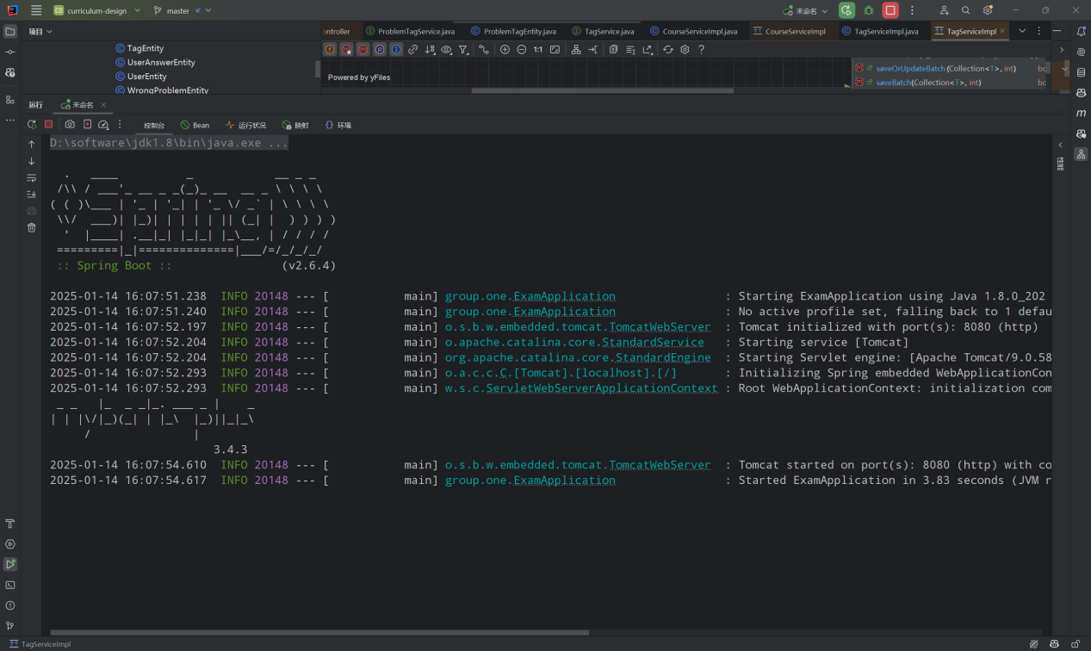
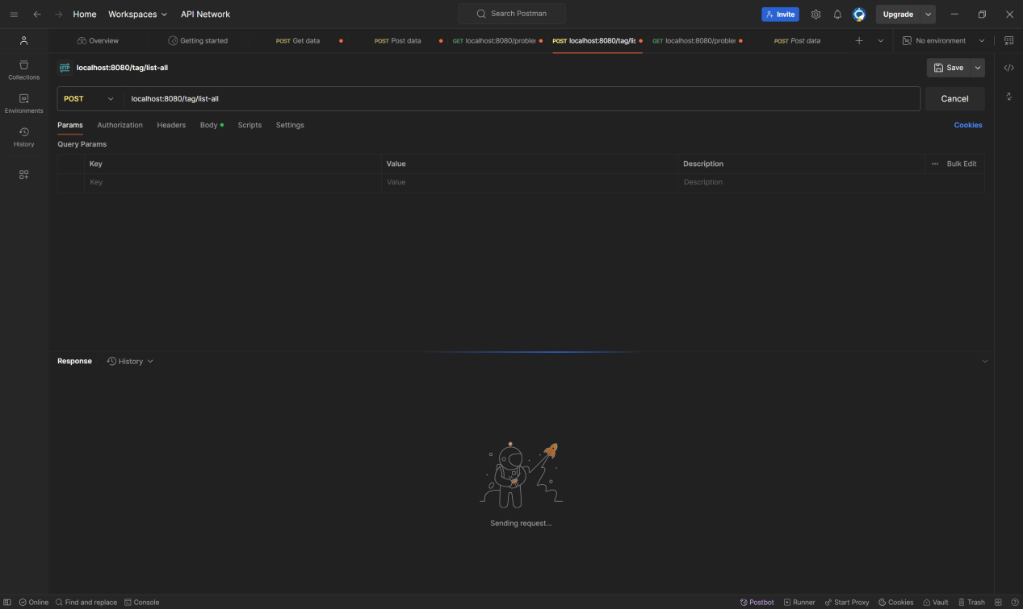（2）输入输出数据：

## problem
### 查询问题
/problem/select
#### 输入样式
{
"id":1
}
#### 返回
{
"code": 200,
"msg": "操作成功",
"data": {
"records": [
{
"id": "1",
"type": "选择",
"title": "选出以下是二次函数的",
"description": null,
"difficulty": "2",
"passRate": 2.0,
"courseId": 2,
"imgUrl": null,
"createTime": null,
"modifyTime": null
}
],
"total": 1,
"size": 10,
"current": 1,
"orders": [],
"optimizeCountSql": true,
"searchCount": true,
"countId": null,
"maxLimit": null,
"pages": 1
}
}
### 单个添加问题
/problem/insert-one
#### 输入样式
{
"id": 1,
"type": "选择",
"title": "选出以下二次",
"description": "",
"difficulty": "2",
"passRate": 2.0,
"courseId": 2,
"imgUrl": ""
}
#### 返回
{
"code": 200,
"msg": "操作成功",
"data": {
"code": 200,
"msg": "操作成功",
"data": [
{
"SimHash:": "76.60%",
"similarproblem:": {
"id": "1",
"type": "选择",
"title": "选出以下是二次函数的",
"description": null,
"difficulty": "2",
"passRate": 2.0,
"courseId": 2,
"imgUrl": null,
"createTime": null,
"modifyTime": null
},
"Jaccard:": "75.00%"
},
{
"SimHash:": "71.90%",
"similarproblem:": {
"id": "2",
"type": "选择",
"title": "选出以下不是二次函数的选项",
"description": null,
"difficulty": "2",
"passRate": 2.0,
"courseId": 2,
"imgUrl": null,
"createTime": null,
"modifyTime": null
},
"Jaccard:": "60.00%"
},
{
"SimHash:": "100.00%",
"similarproblem:": {
"id": "35",
"type": "选择",
"title": "选出以下二次",
"description": "",
"difficulty": "2",
"passRate": 2.0,
"courseId": 2,
"imgUrl": "",
"createTime": "2025-01-09 16:10:38",
"modifyTime": "2025-01-09 16:10:38"
},
"Jaccard:": "100.00%"
}
]
}
}
### 文件批量添加问题
/problem/insert-file
#### 输入样式
//文件
#### 返回
{
"code": 200,
"msg": "操作成功",
"data": [
[
{
"SimHash:": "93.80%",
"similarproblem:": {
"id": "6",
"type": "填空",
"title": "四大名著",
"description": "探讨《红楼梦》中贾宝玉的性格特质如何影响了他的命运走向。",
"difficulty": "2",
"passRate": 3.0,
"courseId": 1,
"imgUrl": null,
"createTime": null,
"modifyTime": null
},
"Jaccard:": "90.00%"
},
{
"SimHash:": "73.40%",
"similarproblem:": {
"id": "7",
"type": "判断",
"title": "四大名著",
"description": "考察《红楼梦》中贾宝玉的性格，解释这种性格如何决定了他的命运。",
"difficulty": "2",
"passRate": 3.0,
"courseId": 1,
"imgUrl": null,
"createTime": null,
"modifyTime": null
},
"Jaccard:": "56.00%"
},
{
"SimHash:": "75.00%",
"similarproblem:": {
"id": "8",
"type": "填空",
"title": "四大名著",
"description": "论述《红楼梦》中贾宝玉的性格因素及其对他个人命运的决定性影响。",
"difficulty": "2",
"passRate": 3.0,
"courseId": 1,
"imgUrl": null,
"createTime": null,
"modifyTime": null
},
"Jaccard:": "53.80%"
},
{
"SimHash:": "100.00%",
"similarproblem:": {
"id": "36",
"type": "选择",
"title": "四大名著",
"description": "探讨《红楼梦》中贾宝玉的性格特质如何影响了他的命运走向。",
"difficulty": "2",
"passRate": null,
"courseId": 1,
"imgUrl": "img-url",
"createTime": "2025-01-09 16:11:56",
"modifyTime": "2025-01-09 16:11:56"
},
"Jaccard:": "100.00%"
},
{
"SimHash:": "81.30%",
"similarproblem:": {
"id": "37",
"type": "简答",
"title": "《红楼梦》",
"description": "探讨《红楼梦》中贾宝玉的性格特质如何影响了他的命运走向。",
"difficulty": "2",
"passRate": null,
"courseId": 1,
"imgUrl": "img-url",
"createTime": "2025-01-09 16:11:56",
"modifyTime": "2025-01-09 16:11:56"
},
"Jaccard:": "80.00%"
}
],
[
{
"SimHash:": "84.40%",
"similarproblem:": {
"id": "6",
"type": "填空",
"title": "四大名著",
"description": "探讨《红楼梦》中贾宝玉的性格特质如何影响了他的命运走向。",
"difficulty": "2",
"passRate": 3.0,
"courseId": 1,
"imgUrl": null,
"createTime": null,
"modifyTime": null
},
"Jaccard:": "80.00%"
},
{
"SimHash:": "73.40%",
"similarproblem:": {
"id": "7",
"type": "判断",
"title": "四大名著",
"description": "考察《红楼梦》中贾宝玉的性格，解释这种性格如何决定了他的命运。",
"difficulty": "2",
"passRate": 3.0,
"courseId": 1,
"imgUrl": null,
"createTime": null,
"modifyTime": null
},
"Jaccard:": "48.00%"
},
{
"SimHash:": "68.80%",
"similarproblem:": {
"id": "8",
"type": "填空",
"title": "四大名著",
"description": "论述《红楼梦》中贾宝玉的性格因素及其对他个人命运的决定性影响。",
"difficulty": "2",
"passRate": 3.0,
"courseId": 1,
"imgUrl": null,
"createTime": null,
"modifyTime": null
},
"Jaccard:": "46.20%"
},
{
"SimHash:": "81.30%",
"similarproblem:": {
"id": "36",
"type": "选择",
"title": "四大名著",
"description": "探讨《红楼梦》中贾宝玉的性格特质如何影响了他的命运走向。",
"difficulty": "2",
"passRate": null,
"courseId": 1,
"imgUrl": "img-url",
"createTime": "2025-01-09 16:11:56",
"modifyTime": "2025-01-09 16:11:56"
},
"Jaccard:": "80.00%"
},
{
"SimHash:": "100.00%",
"similarproblem:": {
"id": "37",
"type": "简答",
"title": "《红楼梦》",
"description": "探讨《红楼梦》中贾宝玉的性格特质如何影响了他的命运走向。",
"difficulty": "2",
"passRate": null,
"courseId": 1,
"imgUrl": "img-url",
"createTime": "2025-01-09 16:11:56",
"modifyTime": "2025-01-09 16:11:56"
},
"Jaccard:": "100.00%"
}
]
]
}
### 删除问题
/problem/delete
#### 输入样式
{
"id":26
}
#### 返回
{
"code": 200,
"msg": "操作成功",
"data": true
}
### 修改问题
/problem/update
#### 输入样式
{
"id": 1,
"type": "选择",
"title": "选出以下二次",
"description": "",
"difficulty": "2",
"passRate": 2.0,
"courseId": 2,
"imgUrl": ""
}
#### 返回
{
"code": 200,
"msg": "操作成功",
"data": {
"id": "1",
"type": "选择",
"title": "选出以下二次",
"description": "",
"difficulty": "2",
"passRate": 2.0,
"courseId": 2,
"imgUrl": "",
"createTime": null,
"modifyTime": null
}
}
### 展示所有问题
/problem/list-all
#### 输入样式
//无
#### 返回
{
"code": 200,
"msg": "操作成功",
"data": {
"records": [
{
"id": "1",
"type": "选择",
"title": "选出以下是二次函数的",
"description": null,
"difficulty": "2",
"passRate": 2.0,
"courseId": 2,
"imgUrl": null,
"createTime": null,
"modifyTime": null
},
{
"id": "2",
"type": "选择",
"title": "选出以下不是二次函数的选项",
"description": null,
"difficulty": "2",
"passRate": 2.0,
"courseId": 2,
"imgUrl": null,
"createTime": null,
"modifyTime": null
},
{
"id": "3",
"type": "简答",
"title": "现代文阅读",
"description": "这是议论文和记叙文的结合体文章文章文章文章文章文章文章文章文章文章文章文章文章文章文章",
"difficulty": "4",
"passRate": 4.0,
"courseId": 1,
"imgUrl": null,
"createTime": null,
"modifyTime": null
},
{
"id": "4",
"type": "简答",
"title": "四大名著",
"description": "分析《红楼梦》中贾宝玉的性格特征及其对个人命运的影响",
"difficulty": "3",
"passRate": 3.0,
"courseId": 1,
"imgUrl": null,
"createTime": null,
"modifyTime": null
},
{
"id": "5",
"type": "简答",
"title": "解方程：x*21+12=83",
"description": null,
"difficulty": "1",
"passRate": 1.0,
"courseId": null,
"imgUrl": null,
"createTime": null,
"modifyTime": null
}
],
"total": 25,
"size": 5,
"current": 1,
"orders": [],
"optimizeCountSql": true,
"searchCount": true,
"countId": null,
"maxLimit": null,
"pages": 5
}
}

## course
### 查询课程信息
/course/select
#### 输入样式
{
"id":10
}
#### 返回
{
"code": 200,
"msg": "操作成功",
"data": {
"id": "10",
"courseName": "心理健康",
"createTime": null,
"modifyTime": null
}
}
### 插入课程信息
/course/insert
#### 输入样式
{
"id":10,
"courseName":"体育"
}
#### 返回
{
"code": 200,
"msg": "操作成功",
"data": {
"id": "10",
"courseName": "体育",
"createTime": "2025-01-09 15:34:57",
"modifyTime": "2025-01-09 15:34:57"
}
}
### 删除课程信息
/course/delete
#### 输入样式
{
"id"=10;
}
#### 返回
{
"code": 200,
"msg": "操作成功",
"data": true
}
### 更新课程信息
/course/update
#### 输入样式
{
"id":10,
"courseName":"修改演示"
}
#### 返回
{
"code": 200,
"msg": "操作成功",
"data": {
"id": "13",
"courseName": "修改演示",
"createTime": null,
"modifyTime": null
}
}
### 展示所有tag
#### 输入样式
//空
#### 输出
{
"code": 200,
"msg": "操作成功",
"data": {
"records": [
{
"id": "1",
"courseName": "语文",
"createTime": null,
"modifyTime": null
},
{
"id": "2",
"courseName": "数学",
"createTime": null,
"modifyTime": null
},
{
"id": "3",
"courseName": "英语",
"createTime": null,
"modifyTime": null
},
{
"id": "4",
"courseName": "物理",
"createTime": null,
"modifyTime": null
},
{
"id": "5",
"courseName": "化学",
"createTime": null,
"modifyTime": null
}
],
"total": 12,
"size": 5,
"current": 1,
"orders": [],
"optimizeCountSql": true,
"searchCount": true,
"countId": null,
"maxLimit": null,
"pages": 3
}
}
## tag
### 查询tag信息
/tag/select
#### 输入样式
{
"id":23
}
#### 返回
{
"code": 200,
"msg": "操作成功",
"data": {
"id": "23",
"tagName": "蟒",
"createTime": "2025-01-09 15:54:05",
"modifyTime": "2025-01-09 15:54:04"
}
}
### 插入tag信息
/tag/insert
#### 输入样式
{
"id":1,
"tagName":"爪哇"
}
#### 返回
{
"code": 200,
"msg": "操作成功",
"data": {
"id": "23",
"tagName": "爪哇",
"createTime": "2025-01-09 15:54:04",
"modifyTime": "2025-01-09 15:54:04"
}
}
### 删除tag信息
/tag/delete
#### 输入样式
{
"id":23
}
#### 返回
{
"code": 200,
"msg": "操作成功",
"data": true
}
### 更新tag信息
/tag/update
#### 输入样式
{
"id":23,
"tagName":"蟒"
}
#### 返回
{
"code": 200,
"msg": "操作成功",
"data": {
"id": "23",
"tagName": "蟒",
"createTime": null,
"modifyTime": null
}
}
### 展示所有tag
#### 输入样式
//空
#### 返回
{
"code": 200,
"msg": "操作成功",
"data": {
"records": [
{
"id": "1",
"tagName": "二次函数",
"createTime": null,
"modifyTime": null
},
{
"id": "2",
"tagName": "议论文阅读",
"createTime": null,
"modifyTime": null
},
{
"id": "3",
"tagName": "定语从句",
"createTime": null,
"modifyTime": null
},
{
"id": "4",
"tagName": "牛顿第三定律",
"createTime": null,
"modifyTime": null
},
{
"id": "5",
"tagName": "置换反应",
"createTime": null,
"modifyTime": null
}
],
"total": 22,
"size": 5,
"current": 1,
"orders": [],
"optimizeCountSql": true,
"searchCount": true,
"countId": null,
"maxLimit": null,
"pages": 5
}
}
## problemtag
### 根据tag查找问题与tag关系（分页返回）
/problem-tag/select-by-tag
#### 输入样式
{
"tagId":1
}

#### 返回
{
"code": 200,
"msg": "操作成功",
"data": {
"records": [
{
"id": "1",
"problemId": 1,
"tagId": 1
},
{
"id": "2",
"problemId": 2,
"tagId": 1
},
{
"id": "3",
"problemId": 5,
"tagId": 1
}
],
"total": 3,
"size": 5,
"current": 1,
"orders": [],
"optimizeCountSql": true,
"searchCount": true,
"countId": null,
"maxLimit": null,
"pages": 1
}
}
### 根据问题ID查找对应tag（分页返回）
/problem-tag/get-tags-by-problem-id
#### 输入样式
{
"problemId":1
}
#### 返回
{
"code": 200,
"msg": "操作成功",
"data": {
"records": [
{
"id": "1",
"tagName": "二次函数",
"createTime": null,
"modifyTime": null
},
{
"id": "10",
"tagName": "积极心理",
"createTime": null,
"modifyTime": null
}
],
"total": 2,
"size": 5,
"current": 1,
"orders": [],
"optimizeCountSql": true,
"searchCount": true,
"countId": null,
"maxLimit": null,
"pages": 1
}
}
### 根据问题查找问题与tag关系（分页返回）
/problem-tag/select-by-problem
#### 输入样式
{
"problemId":1
}
#### 返回
{
"code": 200,
"msg": "操作成功",
"data": {
"records": [
{
"id": "1",
"problemId": 1,
"tagId": 1
},
{
"id": "27",
"problemId": 1,
"tagId": 10
}
],
"total": 2,
"size": 5,
"current": 1,
"orders": [],
"optimizeCountSql": true,
"searchCount": true,
"countId": null,
"maxLimit": null,
"pages": 1
}
}
### 根据tagID查找对应问题（分页返回）
/problem-tag/get-problems-by-tag-id
#### 输入样式
{
"tagId":1
}
#### 返回
{
"code": 200,
"msg": "操作成功",
"data": {
"records": [
{
"id": "1",
"type": "选择",
"title": "选出以下是二次函数的",
"description": null,
"difficulty": "2",
"passRate": 2.0,
"courseId": 2,
"imgUrl": null,
"createTime": null,
"modifyTime": null
},
{
"id": "10",
"type": "判断",
"title": "代数问题",
"description": "任何非零实数的零次幂等于1",
"difficulty": "4",
"passRate": 4.0,
"courseId": 2,
"imgUrl": null,
"createTime": null,
"modifyTime": null
}
],
"total": 2,
"size": 5,
"current": 1,
"orders": [],
"optimizeCountSql": true,
"searchCount": true,
"countId": null,
"maxLimit": null,
"pages": 1
}
}
### 插入问题tag关系
/problem-tag/insert
#### 输入样式
{
"id":0,
"problemId":1,
"tagId":10
}
#### 返回
{
"code": 200,
"msg": "操作成功",
"data": {
"id": "27",
"problemId": 1,
"tagId": 10
}
}
### 删除问题tag关系
/problem-tag/delete
#### 输入样式
{
"id":27
}
#### 返回
{
"code": 200,
"msg": "操作成功",
"data": true
}

五、课程设计总结：

解决问题的过程及体会

数据库构表问题
- 问题描述：在设计数据库表结构时，可能会遇到如何合理地组织数据以满足系统需求的问题。例如，确定哪些字段是必需的，如何处理一对多或多对多的关系，以及如何确保数据的一致性和完整性。
- 解决过程：
  - 需求分析：首先深入理解业务需求，明确系统需要存储的数据类型及其相互关系。
  - 概念模型设计：使用ER图等工具绘制概念模型，帮助理解和沟通数据结构。
  - 逻辑模型转换：将概念模型转化为具体的数据库表结构，注意选择合适的数据类型，设置主键和外键约束来维护关系。
  - 测试与优化：创建表后进行测试，检查是否满足所有功能需求，并根据性能测试结果调整索引或表结构。
- 体会：良好的数据库设计是系统稳定运行的基础。通过实践学会了如何平衡灵活性与效率，认识到提前规划的重要性。

版本管理问题
- 问题描述：随着项目的推进，代码量增加，多人协作时容易出现代码冲突、丢失修改等问题。
- 解决过程：
  - 引入版本控制系统：采用Git等版本控制工具，建立清晰的工作流程，如分支策略（主分支、开发分支、特性分支）。
  - 规范提交信息：制定统一的提交规范，包括提交消息格式、签入前的代码审查等，保证每次更改都是可追踪且有意义的。
  - 定期合并与同步：鼓励团队成员频繁拉取最新代码，及时解决冲突，减少集成难度。
- 体会：有效的版本管理不仅提高了工作效率，也降低了风险。明白了持续集成的价值，以及保持良好沟通对于团队合作的重要性。

课程设计的收获与思考
- 技术技能提升：通过实际操作加深了对数据库设计原则的理解，掌握了版本控制工具的使用方法，增强了编程能力和项目管理技巧。
- 团队合作经验：在团队环境中工作，学会了如何高效沟通、分工合作，以及如何在意见分歧时达成共识。
- 问题解决能力：面对挑战时，学会了从不同角度思考问题，寻找最优解，培养了解决复杂问题的能力。
- 反思与改进：意识到每个项目都有改进空间，未来应更加注重前期调研，细化需求分析，同时也要关注新技术的发展趋势，不断更新知识体系。
总的来说，这次课程设计不仅是对所学知识的应用，也是对未来职业生涯的良好准备。它强调了理论与实践相结合的重要性，同时也提醒我们在做任何项目时都要有全局观，考虑到各个方面的影响因素。
六、参考文献
七、附录
附录一 代码展示
一、Controller层
1.problemTagController:
package group.one.controller;

import com.baomidou.mybatisplus.core.metadata.IPage;
import com.baomidou.mybatisplus.extension.plugins.pagination.Page;
import group.one.entity.ProblemEntity;
import group.one.entity.ProblemTagEntity;
import group.one.entity.TagEntity;
import group.one.service.ProblemService;
import group.one.service.ProblemTagService;
import group.one.service.TagService;
import lombok.extern.slf4j.Slf4j;
import org.springframework.beans.factory.annotation.Autowired;
import org.springframework.web.bind.annotation.*;
import group.one.utils.Result;

import java.util.List;
import java.util.Map;
import java.util.stream.Collectors;
@Slf4j
@RestController
@RequestMapping("/problem-tag")
public class ProblemTagController {
@Autowired
private ProblemTagService problemtagservice;
@Autowired
private TagService tagService;
@Autowired
private ProblemService problemService;
@PostMapping("/insert")
public Result problemTagInsert(@RequestBody ProblemTagEntity problemtag) {
return Result.success(problemtagservice.insert(problemtag));
}
@PostMapping("/delete")
public Result problemTagDelete(@RequestBody ProblemTagEntity problemtag){
return Result.success(problemtagservice.delete(problemtag));
}
@PostMapping("/select-by-problem")
public Result selectByProblem(
@RequestBody Map<String ,Object> params){
Long problemId=Long.valueOf(params.get("problemId").toString());
int current=1;
int size =5;
if(params.containsKey("current")){
current=Integer.parseInt(params.get("current").toString());
}
if(params.containsKey("size")){
size=Integer.parseInt(params.get("size").toString());
}
// 从服务层获取所有与 problemId 相关的 ProblemTagEntity
List<ProblemTagEntity> allTags = problemtagservice.selectByProblem(problemId);
// 如果没有数据，直接返回空分页结果
if (allTags.isEmpty()) {
return Result.success(new Page<>());
}
// 计算总记录数
long total = allTags.size();
// 计算起始索引和结束索引
int start = (current - 1) * size;
int end = Math.min(start + size, (int) total);
// 截取分页后的数据
List<ProblemTagEntity> pageData = allTags.subList(Math.max(0, start), end);
// 创建 IPage 对象并设置分页信息
IPage<ProblemTagEntity> page = new Page<>(current, size, total);
page.setRecords(pageData);
// 返回分页结果
return Result.success(page);
}
@PostMapping("/get-problems-by-tag-id")
public Result getProblemsByTagId( @RequestBody Map<String ,Object> params){
Long tagId=Long.valueOf(params.get("tagId").toString());
int current=1;
int size =5;
if(params.containsKey("current")){
current=Integer.parseInt(params.get("current").toString());
}
if(params.containsKey("size")){
size=Integer.parseInt(params.get("size").toString());
}
// 从服务层获取所有与 problemId 相关的 ProblemTagEntity
List<ProblemTagEntity> problems = problemtagservice.selectByProblem(tagId);
List<ProblemEntity>allTags =problemService.selectByIdList(problems.stream().map(ProblemTagEntity::getTagId).collect(Collectors.toList()));
// 如果没有数据，直接返回空分页结果
if (allTags.isEmpty()) {
return Result.success(new Page<>());
}
// 计算总记录数
long total = allTags.size();
// 计算起始索引和结束索引
int start = (current - 1) * size;
int end = Math.min(start + size, (int) total);
// 截取分页后的数据
List<ProblemEntity> pageData = allTags.subList(Math.max(0, start), end);
// 创建 IPage 对象并设置分页信息
IPage<ProblemEntity> page = new Page<>(current, size, total);
page.setRecords(pageData);
// 返回分页结果
return Result.success(page);
}
@PostMapping("/get-tags-by-problem-id")
public Result getTagsByProblemId( @RequestBody Map<String ,Object> params){
Long problemId=Long.valueOf(params.get("problemId").toString());
int current=1;
int size =5;
if(params.containsKey("current")){
current=Integer.parseInt(params.get("current").toString());
}
if(params.containsKey("size")){
size=Integer.parseInt(params.get("size").toString());
}
// 从服务层获取所有与 problemId 相关的 ProblemTagEntity
List<ProblemTagEntity> Tags = problemtagservice.selectByProblem(problemId);
List<TagEntity>allTags =tagService.selectByIdList(Tags.stream().map(ProblemTagEntity::getTagId).collect(Collectors.toList()));
// 如果没有数据，直接返回空分页结果
if (allTags.isEmpty()) {
return Result.success(new Page<>());
}
// 计算总记录数
long total = allTags.size();
// 计算起始索引和结束索引
int start = (current - 1) * size;
int end = Math.min(start + size, (int) total);
// 截取分页后的数据
List<TagEntity> pageData = allTags.subList(Math.max(0, start), end);
// 创建 IPage 对象并设置分页信息
IPage<TagEntity> page = new Page<>(current, size, total);
page.setRecords(pageData);
// 返回分页结果
return Result.success(page);
}
@PostMapping("/select-by-tag")
public Result selectByTag(@RequestBody Map<String ,Object> params){
Long tagId=Long.valueOf(params.get("tagId").toString());
int current=1;
int size =5;
if(params.containsKey("current")){
current=Integer.parseInt(params.get("current").toString());
}
if(params.containsKey("size")){
size=Integer.parseInt(params.get("size").toString());
}
// 从服务层获取所有与 problemId 相关的 ProblemTagEntity
List<ProblemTagEntity> allTags = problemtagservice.selectByTag(tagId);
// 如果没有数据，直接返回空分页结果
if (allTags.isEmpty()) {
return Result.success(new Page<>());
}
// 计算总记录数
long total = allTags.size();
// 计算起始索引和结束索引
int start = (current - 1) * size;
int end = Math.min(start + size, (int) total);
// 截取分页后的数据
List<ProblemTagEntity> pageData = allTags.subList(Math.max(0, start), end);
// 创建 IPage 对象并设置分页信息
IPage<ProblemTagEntity> page = new Page<>(current, size, total);
page.setRecords(pageData);
// 返回分页结果
return Result.success(page);
}
}
- problemController:
package group.one.controller;

import com.baomidou.mybatisplus.core.metadata.IPage;
import com.baomidou.mybatisplus.extension.plugins.pagination.Page;
import group.one.entity.ProblemEntity;
import group.one.service.ProblemService;
import lombok.extern.slf4j.Slf4j;
import org.springframework.beans.factory.annotation.Autowired;
import org.springframework.web.bind.annotation.*;
import org.springframework.web.multipart.MultipartFile;
import group.one.utils.Result;
import java.util.List;
import java.util.Map;
@Slf4j
@RestController
@RequestMapping("/problem")
public class ProblemController {
@Autowired
private ProblemService service;
@PostMapping("/select")
public Result problemSelect(@RequestBody Map<String, Object> params) {
return Result.success(service.select(params));
}
@PostMapping("/insert-one")
public Result problemInsertOne(@RequestBody ProblemEntity problem) {
return Result.success(service.insertOne(problem));
}
@PostMapping("/insert-file")
public Result problemInsertFile(@RequestParam("file") MultipartFile file){
return service.insertFile(file);
}
@PostMapping("/delete")
public Result problemDelete(@RequestBody ProblemEntity problem) {
return Result.success(service.delete(problem));
}
@PostMapping("/update")
public Result problemUpdate(@RequestBody ProblemEntity problem) {
return Result.success(service.update(problem));
}
@PostMapping("/list-all")
public Result problemListAll(@RequestParam(defaultValue = "1") int current,
@RequestParam(defaultValue = "5") int size){
List<ProblemEntity> allTags=service.getAllProblems();
if (allTags.isEmpty()) {
return Result.success(new Page<>());
}
// 计算总记录数
long total = allTags.size();
// 计算起始索引和结束索引
int start = (current - 1) * size;
int end = Math.min(start + size, (int) total);
// 截取分页后的数据
List<ProblemEntity> pageData = allTags.subList(Math.max(0, start), end);
// 创建 IPage 对象并设置分页信息
IPage<ProblemEntity> page = new Page<>(current, size, total);
page.setRecords(pageData);
// 返回分页结果
return Result.success(page);
}
}
- courseController:
package group.one.controller;

import com.baomidou.mybatisplus.core.metadata.IPage;
import com.baomidou.mybatisplus.extension.plugins.pagination.Page;
import group.one.entity.CourseEntity;
import group.one.entity.ProblemEntity;
import group.one.service.CourseService;
import lombok.extern.slf4j.Slf4j;
import org.springframework.beans.factory.annotation.Autowired;
import org.springframework.web.bind.annotation.*;
import group.one.utils.Result;
import java.util.List;
import java.util.Map;
@Slf4j
@RestController
@RequestMapping("/course")
public class CourseController {
@Autowired
private CourseService service;
@PostMapping("/select")
public Result courseSelect(@RequestBody Map<String, Object> params) {
return Result.success(service.select(params));
}
@PostMapping("/insert")
public Result courseInsert(@RequestBody CourseEntity course) {
return Result.success( service.insert(course));
}
@PostMapping("/delete")
public Result courseDelete(@RequestBody CourseEntity course) {
return Result.success(service.delete(course));
}
@PostMapping("/update")
public Result courseUpdate(@RequestBody CourseEntity course) {
return Result.success( service.update(course));
}
@PostMapping("/list-all")
public Result courseListAll(@RequestParam(defaultValue = "1") int current,
@RequestParam(defaultValue = "5") int size){
List<CourseEntity> allTags=service.getAllCourse();
if (allTags.isEmpty()) {
return Result.success(new Page<>());
}
// 计算总记录数
long total = allTags.size();
// 计算起始索引和结束索引
int start = (current - 1) * size;
int end = Math.min(start + size, (int) total);
// 截取分页后的数据
List<CourseEntity> pageData = allTags.subList(Math.max(0, start), end);
// 创建 IPage 对象并设置分页信息
IPage<CourseEntity> page = new Page<>(current, size, total);
page.setRecords(pageData);
// 返回分页结果
return Result.success(page);
}
}
- tagController:
package group.one.controller;

import com.baomidou.mybatisplus.core.metadata.IPage;
import com.baomidou.mybatisplus.extension.plugins.pagination.Page;
import group.one.entity.TagEntity;
import group.one.service.TagService;
import lombok.extern.slf4j.Slf4j;
import org.springframework.beans.factory.annotation.Autowired;
import org.springframework.web.bind.annotation.*;
import group.one.utils.Result;
import java.util.List;
import java.util.Map;
@Slf4j
@RestController
@RequestMapping("/tag")
public class TagController {
@Autowired
private TagService service;
@PostMapping("/select")
public Result tagSelect(@RequestBody Map<String, Object> params) {
return Result.success(service.select(params));
}
@PostMapping("/insert")
public Result tagInsert(@RequestBody TagEntity tag) {
return Result.success(service.insert(tag));
}
@PostMapping("/delete")
public Result tagDelete(@RequestBody TagEntity tag) {
return Result.success( service.delete(tag));
}
@PostMapping("/update")
public Result tagUpdate(@RequestBody TagEntity tag) {
return Result.success(service.update(tag));
}
@PostMapping("/list-all")
public Result tagListAll(@RequestParam(defaultValue = "1") int current,
@RequestParam(defaultValue = "5") int size){
List<TagEntity> allTags=service.getAllTags();
if (allTags.isEmpty()) {
return Result.success(new Page<>());
}
// 计算总记录数
long total = allTags.size();
// 计算起始索引和结束索引
int start = (current - 1) * size;
int end = Math.min(start + size, (int) total);
// 截取分页后的数据
List<TagEntity> pageData = allTags.subList(Math.max(0, start), end);
// 创建 IPage 对象并设置分页信息
IPage<TagEntity> page = new Page<>(current, size, total);
page.setRecords(pageData);
// 返回分页结果
return Result.success(page);
}
}
二、实体类
1.problemEnity:
package group.one.entity;

import com.baomidou.mybatisplus.annotation.*;
import com.fasterxml.jackson.annotation.JsonFormat;
import com.fasterxml.jackson.databind.annotation.JsonSerialize;
import com.fasterxml.jackson.databind.ser.std.ToStringSerializer;
import lombok.Data;
import java.io.Serializable;
import java.time.LocalDateTime;
@Data
@TableName("problem")
public class ProblemEntity implements Serializable {
private static final long serialVersionUID =1L;
@TableId(type= IdType.AUTO)
@JsonSerialize(using = ToStringSerializer.class)
private Long id; // 题目ID
private String type; // 类型
private String title; // 题干
private String description; // 题目描述
private String difficulty; // 难度等级
private Double passRate;//通过率
private Long courseId;//课程名
private String imgUrl;
//还有一个选项成员
@JsonFormat(pattern ="yyyy-MM-dd HH:mm:ss")
@TableField(fill= FieldFill.INSERT)
private LocalDateTime createTime;
@JsonFormat(pattern ="yyyy-MM-dd HH:mm:ss")
@TableField(fill= FieldFill.INSERT)
private LocalDateTime modifyTime;
}
- problemChoicesEnity:
package group.one.entity;

import com.baomidou.mybatisplus.annotation.*;
import com.fasterxml.jackson.annotation.JsonFormat;
import com.fasterxml.jackson.databind.annotation.JsonSerialize;
import com.fasterxml.jackson.databind.ser.std.ToStringSerializer;
import lombok.Data;
import java.io.Serializable;
import java.time.LocalDateTime;
@Data
@TableName("problem_choices")
public class ProblemChoicesEntity implements Serializable {
private static final long serialVersionUID =1L;
@TableId(type= IdType.AUTO)
@JsonSerialize(using = ToStringSerializer.class)
Long id;
@TableField(exist = false)
private int prblemListIndex;

String isAnswer;

String choice;

Long problemId;

@JsonFormat(pattern ="yyyy-MM-dd HH:mm:ss")
@TableField(fill= FieldFill.INSERT)
private LocalDateTime createTime;
@JsonFormat(pattern ="yyyy-MM-dd HH:mm:ss")
@TableField(fill= FieldFill.INSERT)
private LocalDateTime modifyTime;
}
3.problemTagEnity:
package group.one.entity;

import com.baomidou.mybatisplus.annotation.*;
import com.fasterxml.jackson.databind.annotation.JsonSerialize;
import com.fasterxml.jackson.databind.ser.std.ToStringSerializer;
import lombok.Data;
import java.io.Serializable;
@Data
@TableName("problem_tag")
public class ProblemTagEntity implements Serializable {
private static final long serialVersionUID =1L;
@TableId(type= IdType.AUTO)
@JsonSerialize(using = ToStringSerializer.class)
private Long id;
private Long problemId;
private Long tagId;
}
- courseEnity:
package group.one.entity;

import com.baomidou.mybatisplus.annotation.*;
import com.fasterxml.jackson.annotation.JsonFormat;
import com.fasterxml.jackson.databind.annotation.JsonSerialize;
import com.fasterxml.jackson.databind.ser.std.ToStringSerializer;
import lombok.Data;
import java.io.Serializable;
import java.time.LocalDateTime;
@Data
@TableName("course")
public class CourseEntity implements Serializable {
private static final long serialVersionUID =1L;
@TableId(type= IdType.AUTO)
@JsonSerialize(using = ToStringSerializer.class)
private Long id;
private String courseName;
@JsonFormat(pattern ="yyyy-MM-dd HH:mm:ss")
@TableField(fill= FieldFill.INSERT)
private LocalDateTime createTime;
@JsonFormat(pattern ="yyyy-MM-dd HH:mm:ss")
@TableField(fill= FieldFill.INSERT)
private LocalDateTime modifyTime;
}
- tagEnity:
package group.one.entity;

import com.baomidou.mybatisplus.annotation.*;
import com.fasterxml.jackson.annotation.JsonFormat;
import com.fasterxml.jackson.databind.annotation.JsonSerialize;
import com.fasterxml.jackson.databind.ser.std.ToStringSerializer;
import lombok.Data;
import java.io.Serializable;
import java.time.LocalDateTime;
@Data
@TableName("tag")
public class TagEntity implements Serializable {
private static final long serialVersionUID =1L;
@TableId(type= IdType.AUTO)
@JsonSerialize(using = ToStringSerializer.class)
private Long id;
private String tagName;
@JsonFormat(pattern ="yyyy-MM-dd HH:mm:ss")
@TableField(fill= FieldFill.INSERT)
private LocalDateTime createTime;
@JsonFormat(pattern ="yyyy-MM-dd HH:mm:ss")
@TableField(fill= FieldFill.INSERT)
private LocalDateTime modifyTime;
}
三、DAO层接口
1.problemDAO:
package group.one.dao;

import com.baomidou.mybatisplus.core.mapper.BaseMapper;
import group.one.entity.ProblemEntity;
import org.apache.ibatis.annotations.Mapper;
@Mapper
public interface ProblemDAO extends BaseMapper<ProblemEntity> {
}
- problemChoicesDAO:
package group.one.dao;

import com.baomidou.mybatisplus.core.mapper.BaseMapper;
import group.one.entity.ProblemChoicesEntity;
import org.apache.ibatis.annotations.Mapper;
@Mapper
public interface ProblemChoicesDAO extends BaseMapper<ProblemChoicesEntity> {
}
- problemTagDAO:
package group.one.dao;

import com.baomidou.mybatisplus.core.mapper.BaseMapper;
import group.one.entity.ProblemTagEntity;
import org.apache.ibatis.annotations.Mapper;
@Mapper
public interface ProblemTagDAO extends BaseMapper<ProblemTagEntity> {
}
4.courseDAO:
package group.one.dao;

import com.baomidou.mybatisplus.core.mapper.BaseMapper;
import group.one.entity.CourseEntity;
import org.apache.ibatis.annotations.Mapper;
@Mapper
public interface CourseDAO extends BaseMapper<CourseEntity> {
5.tagDAO:
package group.one.dao;

import com.baomidou.mybatisplus.core.mapper.BaseMapper;
import group.one.entity.TagEntity;
import org.apache.ibatis.annotations.Mapper;
@Mapper
public interface TagDAO extends BaseMapper<TagEntity> {
}
四、服务层接口类
1.problemService:
package group.one.service;

import com.baomidou.mybatisplus.core.metadata.IPage;
import com.baomidou.mybatisplus.extension.service.IService;
import group.one.entity.ProblemChoicesEntity;
import group.one.entity.ProblemEntity;
import group.one.entity.ProblemTagEntity;
import org.springframework.web.multipart.MultipartFile;
import group.one.utils.Result;
import java.util.List;
import java.util.Map;
public interface ProblemService extends IService<ProblemEntity> {
/**
* 插入一个新的问题（ProblemEntity）。
*
* @param problem 要插入的问题实体
* @return 操作结果，包含成功或失败信息
*/
Result insertOne(ProblemEntity problem);
/**
* 插入一个新的问题（ProblemEntity）及其多个选择题选项（ProblemChoicesEntity）。
*
* @param problem 要插入的问题实体
* @param choices 与问题关联的选择题选项列表
* @return 操作结果，包含成功或失败信息
*/
Result insertOne(ProblemEntity problem, List<ProblemChoicesEntity> choices);
/**
* 插入一个新的问题（ProblemEntity）及其单个选择题选项（ProblemChoicesEntity）。
*
* @param problem 要插入的问题实体
* @param choice 与问题关联的单个选择题选项
* @return 操作结果，包含成功或失败信息
*/
Result insertOne(ProblemEntity problem, ProblemChoicesEntity choice);
/**
* 上传文件并处理，返回一个表示操作结果的对象，可能包含文件存储位置、文件名等信息。
*
* @param file 要上传的文件
* @return 操作结果，包含成功或失败信息以及文件相关信息
*/
Result insertFile(MultipartFile file);
/**
* 根据提供的问题实体删除对应的数据记录，返回布尔值表示操作是否成功。
*
* @param problem 要删除的问题实体
* @return 删除操作是否成功
*/
boolean delete(ProblemEntity problem);
/**
* 更新现有的问题实体，传入的是需要更新的实体对象，返回更新后的实体对象。
*
* @param problem 要更新的问题实体
* @return 更新成功后返回更新后的实体对象
*/
ProblemEntity update(ProblemEntity problem);
/**
* 根据给定的参数分页查询问题实体列表，IPage 是分页插件提供的封装类，可以包含分页信息和数据列表。
*
* @param params 查询参数，可以包含分页信息和其他筛选条件（如问题名称、创建时间等）
* @return 包含分页信息的问题实体列表
*/
IPage<ProblemEntity> select(Map<String, Object> params);
/**
* 根据给定的问题标签列表查询匹配的问题实体列表，返回符合条件的所有问题实体。
*
* @param problemtaglist 与问题关联的 ProblemTagEntity 列表
* @return 符合条件的问题实体列表
*/
List<ProblemEntity> selectList(List<ProblemTagEntity> problemtaglist);
/**
* 根据给定的 ID 列表查询匹配的问题实体列表，返回对应的实体对象列表。
*
* @param idList 问题 ID 列表
* @return 对应的问题实体列表
*/
List<ProblemEntity> selectByIdList(List<Long> idList);
/**
* 根据给定的问题 ID 列表和难度级别查询匹配的问题实体列表。
*
* @param problemIds 问题 ID 列表
* @param difficulty 难度级别（例如 "EASY", "MEDIUM", "HARD"）
* @return 符合条件的问题实体列表
*/
List<ProblemEntity> selectByIdListAndDifficulty(List<Long> problemIds, String difficulty);
/**
* 根据给定的问题 ID 列表获取问题描述。
*
* @param problemIds 问题 ID 列表
* @return 问题描述列表，每个描述对应一个问题
*/
List<String> selectDescriptionsByProblemIds(List<Long> problemIds);
/**
* 根据给定的问题 ID 列表获取问题题干。
*
* @param problemIds 问题 ID 列表
* @return 问题题干列表，每个题干对应一个问题
*/
List<String> selectTitlesByProblemIds(List<Long> problemIds);
/**
* 根据给定的难度区间获取问题标题。
*
* @param upperBound 难度上限
* @param lowerBound 难度下限
* @return 符合条件的问题标题列表
*/
List<String> selectTitlesByDifficultyInterval(String upperBound, String lowerBound);
/**
* 根据给定的难度区间和课程 ID 获取问题描述。
*
* @param upperBound 难度上限
* @param lowerBound 难度下限
* @param courseId 课程的唯一标识符
* @return 符合条件的问题描述列表
*/
List<String> selectDescriptionsByDifficultyIntervalAndCourseId(String upperBound, String lowerBound, Long courseId);
/**
* 根据给定的问题 ID 列表和课程 ID 查询匹配的问题实体列表。
*
* @param problemIds 问题 ID 列表
* @param courseId 课程的唯一标识符
* @return 符合条件的问题实体列表
*/
List<ProblemEntity> selectByProblemIdListAndCourseId(List<Long> problemIds, Long courseId);
/**
* 传入一个问题实体，查找相似的问题列表，并返回每个相似问题及其相似度评分。
*
* @param problem 要查找相似问题的问题实体
* @return 相似问题列表，每个元素是一个 Map，包含相似问题实体及其相似度评分（Pair<Long, Long> 表示相似度评分）
*/
List<Map<String,Object>> getSimilarityProblemByOne(ProblemEntity problem);
/**
* 传入多个问题实体，查找每个问题的相似问题列表，并返回嵌套的相似问题列表。
*
* @param problems 要查找相似问题的问题实体列表
* @return 嵌套的相似问题列表，每个外层元素是一个 List，包含内层的相似问题 Map（每个 Map 包含相似问题实体及其相似度评分）
*/
List<List<Map<String,Object>>> getSimilarityProblemByList(List<ProblemEntity> problems);
/**
* 根据给定的课程 ID 返回对应的問題 ID 列表。
*
* @param courseId 课程的唯一标识符
* @return 对应的问题 ID 列表
*/
List<Long> getProblemIdListByCourseId(Long courseId);
/**
* 返回所有问题
*
*
* @return 返回所有问题
*/
List<ProblemEntity> getAllProblems();
}
- problemChoicesService:
package group.one.service;

import com.baomidou.mybatisplus.extension.service.IService;
import group.one.entity.ProblemChoicesEntity;
import group.one.utils.Result;
import java.util.List;
public interface ProblemChoicesService extends IService<ProblemChoicesEntity> {
/**
* 插入一个新的选择题选项（ProblemChoicesEntity）。
*
* @param choice 要插入的选择题选项实体
* @return 操作结果，包含成功或失败信息
*/
Result insertChoice(ProblemChoicesEntity choice);
/**
* 批量插入多个选择题选项（ProblemChoicesEntity）。
*
* @param choices 要插入的选择题选项实体列表
* @return 操作结果，包含成功或失败信息
*/
Result insertChoices(List<ProblemChoicesEntity> choices);
/**
* 根据选择题选项实体的主键删除对应的记录。
*
* @param choice 要删除的选择题选项实体
* @return 删除操作是否成功
*/
boolean delete(ProblemChoicesEntity choice);
/**
* 根据选择题选项 ID 删除对应的记录。
*
* @param choiceId 选择题选项的唯一标识符
* @return 删除操作是否成功
*/
boolean delete(Long choiceId);
/**
* 批量删除多个选择题选项。
*
* @param choiceIds 要删除的选择题选项 ID 列表
* @return 删除操作是否成功
*/
boolean delete(List<Long> choiceIds);
/**
* 根据选择题选项 ID 查找对应的选项实体。
*
* @param choiceId 选择题选项的唯一标识符
* @return 对应的选择题选项实体
*/
ProblemChoicesEntity selectChoiceById(Long choiceId);
/**
* 根据多个选择题选项 ID 查找对应的选项实体列表。
*
* @param choiceIds 选择题选项 ID 列表
* @return 对应的选择题选项实体列表
*/
List<ProblemChoicesEntity> selectChoicesByIds(List<Long> choiceIds);
/**
* 根据问题 ID 查找与该问题关联的所有选择题选项。
*
* @param problemId 问题的唯一标识符
* @return 与该问题关联的选择题选项列表
*/
List<ProblemChoicesEntity> selectChoicesByProblemId(Long problemId);
/**
* 根据多个问题 ID 获取正确答案列表。
*
* @param problemIds 问题 ID 列表
* @return 正确答案列表，每个答案对应一个问题
*/
List<String> selectAnswersByProblemIds(List<Long> problemIds);
/**
* 根据问题 ID 获取正确答案的题干（即题目内容）。
*
* @param problemId 问题的唯一标识符
* @return 正确答案的题干
*/
String selectAnswerHeadsByProblemId(Long problemId);
/**
* 根据问题 ID 获取正确答案的题干（即题目内容）。
*
* @param problemId 问题的唯一标识符
* @return 正确答案的题干
*/
List<String> selectProblemChoicesByProblemId(Long problemId);
}
3.problemTagService:
package group.one.service;

import com.baomidou.mybatisplus.extension.service.IService;
import group.one.entity.ProblemEntity;
import group.one.entity.ProblemTagEntity;
import group.one.entity.TagEntity;
import java.util.List;
public interface ProblemTagService extends IService<ProblemTagEntity> {
/**
* 插入一个新的 ProblemTagEntity 记录。
*
* @param problemtag 要插入的 ProblemTagEntity 对象
* @return 插入成功后返回插入的 ProblemTagEntity 对象
*/
ProblemTagEntity insert(ProblemTagEntity problemtag);
/**
* 根据 ProblemTagEntity 的主键删除对应的记录。
*
* @param problemtag 要删除的 ProblemTagEntity 对象
* @return 删除操作是否成功
*/
boolean delete(ProblemTagEntity problemtag);
/**
* 根据问题 ID 查找与该问题关联的所有标签（ProblemTagEntity）。
*
* @param problemId 问题的唯一标识符
* @return 与该问题关联的标签列表
*/
List<ProblemTagEntity> selectByProblem(Long problemId);
/**
* 根据标签 ID 查找所有包含该标签的问题（ProblemEntity）。
*
* @param tagId 标签的唯一标识符
* @return 包含该标签的问题列表
*/
List<ProblemEntity> getProblemsByTagId(Long tagId);

/**
* 根据标签 ID 查找所有与该标签关联的 ProblemTagEntity 记录。
*
* @param tagId 标签的唯一标识符
* @return 与该标签关联的 ProblemTagEntity 列表
*/
List<ProblemTagEntity> selectByTag(Long tagId);
/**
* 根据问题 ID 查找与该问题关联的所有标签（TagEntity）。
*
* @param problemId 问题的唯一标识符
* @return 与该问题关联的标签列表
*/
List<TagEntity> getTagsByProblemId(Long problemId);
/**
* 根据标签 ID 查找所有包含该标签的问题 ID 列表。
*
* @param tagId 标签的唯一标识符
* @return 包含该标签的问题 ID 列表
*/
List<Long> getProblemIdsByTagId(Long tagId);
/**
* 根据问题 ID 查找与该问题关联的所有标签 ID 列表。
*
* @param problemId 问题的唯一标识符
* @return 与该问题关联的标签 ID 列表
*/
List<Long> getTagIdsByProblemId(Long problemId);
/**
* 根据标签 ID 和难度级别查找所有符合条件的问题标题（题干）。
*
* @param tagId 标签的唯一标识符
* @param difficulty 难度级别
* @return 符合条件的问题标题列表
*/
List<String> getProblemTitlesByTagIdAndDifficulty(Long tagId, String difficulty);
/**
* 根据标签 ID 和课程 ID 查找所有符合条件的问题实体（ProblemEntity）。
*
* @param tagId 标签的唯一标识符
* @param courseId 课程的唯一标识符
* @return 符合条件的问题实体列表
*/
List<ProblemEntity> getProblemsByTagIdAndCourseId(Long tagId, Long courseId);
}
- courseService:
package group.one.service;

import com.baomidou.mybatisplus.extension.service.IService;
import group.one.entity.CourseEntity;
import group.one.entity.ProblemEntity;
import java.util.List;
import java.util.Map;
public interface CourseService extends IService<CourseEntity> {
/**
* 插入一个新的课程（CourseEntity）。
*
* @param course 要插入的课程实体
* @return 插入成功后返回插入的课程实体
*/
CourseEntity insert(CourseEntity course);
/**
* 根据课程实体的主键删除对应的记录。
*
* @param course 要删除的课程实体
* @return 删除操作是否成功
*/
boolean delete(CourseEntity course);
/**
* 更新一个现有的课程（CourseEntity）。
*
* @param course 要更新的课程实体
* @return 更新成功后返回更新后的课程实体
*/
CourseEntity update(CourseEntity course);
/**
* 分页查询课程列表，支持根据多个条件进行筛选。
*
* @param params 查询参数，可以包含分页信息和其他筛选条件（如课程名称、创建时间等）
* @return 包含分页信息的课程实体列表
*/
CourseEntity select(Map<String, Object> params);
/**
* 通过课程名获取课程 ID。
*
* @param courseName 课程的名称
* @return 对应的课程 ID，如果没有找到则返回 null
*/
Long getCourseIdByName(String courseName);
/**
* 返回所有课程
*
*
* @return 返回所有课程
*/
List<CourseEntity> getAllCourse();
}
- tagService:
package group.one.service;

import com.baomidou.mybatisplus.extension.service.IService;
import group.one.entity.ProblemTagEntity;
import group.one.entity.TagEntity;
import java.util.List;
import java.util.Map;
public interface TagService extends IService<TagEntity> {
/**
* 插入一个新的标签（TagEntity）。
*
* @param tag 要插入的标签实体
* @return 插入成功后返回插入的标签实体
*/
TagEntity insert(TagEntity tag);
/**
* 根据标签实体的主键删除对应的记录。
*
* @param tag 要删除的标签实体
* @return 删除操作是否成功
*/
boolean delete(TagEntity tag);
/**
* 更新一个现有的标签（TagEntity）。
*
* @param tag 要更新的标签实体
* @return 更新成功后返回更新后的标签实体
*/
TagEntity update(TagEntity tag);
/**
* 根据查询参数查找单个标签实体。
*
* @param params 查询参数，可以包含标签名称、ID 等筛选条件
* @return 符合条件的单个标签实体，如果没有找到则返回 null
*/
TagEntity select(Map<String, Object> params);
/**
* 根据多个 ProblemTagEntity 实体查找对应的标签实体列表。
*
* @param problemtaglist 与标签关联的 ProblemTagEntity 列表
* @return 对应的标签实体列表
*/
List<TagEntity> selectList(List<ProblemTagEntity> problemtaglist);
/**
* 根据标签名称列表获取对应的标签 ID 列表。
*
* @param tagNames 标签名称列表
* @return 对应的标签 ID 列表
*/
List<Long> getTagIdsByTagNames(List<String> tagNames);
/**
* 根据标签 ID 列表获取对应的标签名称列表。
*
* @param tagIds 标签 ID 列表
* @return 对应的标签名称列表
*/
List<String> getTagNamesByTagIds(List<Long> tagIds);
/**
* 返回所有Tag
*
*
* @return 返回所有Tag
*/
List<TagEntity> getAllTags();
/*
* 根据标签 ID 列表获取对应的标签列表。
*
* @param tagId 标签 ID 列表
* @return 对应的标签名称列表
*/
List<TagEntity> selectByIdList(List<Long> tagId );
}
五、服务层接口实现
1.problemServiceImpl:
package group.one.service.impl;

import com.baomidou.mybatisplus.core.conditions.query.LambdaQueryWrapper;
import com.baomidou.mybatisplus.core.metadata.IPage;
import com.baomidou.mybatisplus.core.toolkit.ObjectUtils;
import com.baomidou.mybatisplus.core.toolkit.StringUtils;
import com.baomidou.mybatisplus.core.toolkit.Wrappers;
import com.baomidou.mybatisplus.extension.plugins.pagination.Page;
import com.baomidou.mybatisplus.extension.service.impl.ServiceImpl;
import group.one.dao.ProblemDAO;
import group.one.entity.ProblemChoicesEntity;
import group.one.entity.ProblemEntity;
import group.one.entity.ProblemTagEntity;
import group.one.service.ProblemChoicesService;
import group.one.service.ProblemService;
import group.one.utils.Similarity;
import org.apache.commons.lang3.tuple.Pair;
import org.springframework.beans.factory.annotation.Autowired;
import org.springframework.stereotype.Service;
import org.springframework.transaction.annotation.Transactional;
import org.springframework.web.multipart.MultipartFile;
import group.one.utils.FileParser;
import group.one.utils.Result;
import java.io.IOException;
import java.io.InputStream;
import java.util.*;
import java.util.stream.Collectors;
@Service("problemService")
public class ProblemServiceImpl extends ServiceImpl<ProblemDAO,ProblemEntity>
implements ProblemService {
@Autowired
public ProblemChoicesService problemChoicesService;
@Override
@Transactional
public Result insertOne(ProblemEntity problem){
save(problem);
List<Map<String,Object>> similarProblem =getSimilarityProblemByOne(problem);
return Result.success(similarProblem);
}
@Override
@Transactional
public Result insertOne(ProblemEntity problem, ProblemChoicesEntity choice){
save(problem);
problemChoicesService.insertChoice(choice);
List<Map<String,Object>> similarProblem =getSimilarityProblemByOne(problem);
return Result.success(similarProblem);
}
@Override
@Transactional
public Result insertOne(ProblemEntity problem,List<ProblemChoicesEntity> choices){
save(problem);
problemChoicesService.insertChoices(choices);
List<Map<String,Object>> similarProblem =getSimilarityProblemByOne(problem);
return Result.success(similarProblem);
}
private static final String[] ALLOWED_EXTENSIONS = {".doc", ".docx", ".txt", ".xls", ".xlsx"};
@Override
@Transactional
public Result insertFile(MultipartFile file) {
try (InputStream inputStream = file.getInputStream()) {
// 获取文件扩展名
String fileExtension = FileParser.getFileExtension(file.getOriginalFilename());
// 解析文件为 List<List<String>>
List<List<String>> parsedData = FileParser.parseFile(inputStream, fileExtension);
// 将 List<List<String>> 转换为 List<ProblemEntity>
List<ProblemEntity> problems = FileParser.convertToProblemEntities(parsedData).getRight();
List<ProblemChoicesEntity> choices=FileParser.convertToProblemEntities(parsedData).getLeft();
// 保存到数据库
for (ProblemEntity problem : problems) {
save(problem);
}
for(ProblemChoicesEntity choice:choices){
choice.setProblemId(problems.get(choice.getPrblemListIndex()).getId());
}
problemChoicesService.insertChoices(choices);
List<List<Map<String,Object>>> smilarProblemList=getSimilarityProblemByList(problems);
return Result.success(similarProblemList);
} catch (IOException e) {
e.printStackTrace();
return Result.error("文件读取失败: " + e.getMessage());
} catch (IllegalArgumentException e) {
e.printStackTrace();
return Result.error("不支持的文件格式: " + e.getMessage());
} catch (Exception e) {
e.printStackTrace();
return Result.error("文件解析或保存失败: " + e.getMessage());
}
}
@Override
@Transactional
public boolean delete(ProblemEntity problem){
if(!ObjectUtils.isEmpty(problem.getId())){
removeById(problem.getId());
return true;
}
return false;
}
@Override
@Transactional
public ProblemEntity update(ProblemEntity problem){
if (!ObjectUtils.isEmpty(problem.getId())){
updateById(problem);
}
return problem;
}
@Override
@Transactional
public IPage<ProblemEntity> select(Map<String,Object> params) {
// 创建分页对象
LambdaQueryWrapper<ProblemEntity> query = Wrappers.lambdaQuery();
query.eq(ObjectUtils.isNotEmpty(params.get("id")), ProblemEntity::getId, params.get("id"));
query.orderByDesc(ProblemEntity::getId);
int curPage=1;
int limit=10;
if(ObjectUtils.isNotEmpty(params.get("id"))) {
curPage = Integer.parseInt(params.get("id").toString());
}
IPage<ProblemEntity> page= Page.of(curPage,limit);
return baseMapper.selectPage(page,query);
}
@Override
@Transactional
public List<ProblemEntity> selectList(List<ProblemTagEntity> problemtaglist){
List<Long> problemIds = problemtaglist.stream()
.map(ProblemTagEntity::getProblemId)
.distinct() // 确保唯一性
.collect(Collectors.toList());
LambdaQueryWrapper<ProblemEntity> problemWrapper = Wrappers.<ProblemEntity>lambdaQuery()
.in(!problemIds.isEmpty(), ProblemEntity::getId, problemIds);
return list(problemWrapper);
}
@Override
@Transactional
public List<ProblemEntity> selectByIdList(List<Long> idList){
if (idList == null ||idList.isEmpty()) {
return Collections.emptyList(); // 如果 problemIds 为空或 null，直接返回空列表
}
// 使用 MyBatis Plus 的 LambdaQueryWrapper 构造查询条件
LambdaQueryWrapper<ProblemEntity> wrapper = Wrappers.<ProblemEntity>lambdaQuery()
.in(ProblemEntity::getId, idList); // in 表示 id 在给定的 problemIds 中
// 执行查询并返回结果
return list(wrapper);
}
@Override
@Transactional
public List<ProblemEntity> selectByIdListAndDifficulty(List<Long> problemIds,String difficulty){
if (problemIds == null || problemIds.isEmpty()) {
return Collections.emptyList(); // 如果 problemIds 为空或 null，直接返回空列表
}
// 使用 MyBatis Plus 的 LambdaQueryWrapper 构造查询条件
LambdaQueryWrapper<ProblemEntity> wrapper = Wrappers.<ProblemEntity>lambdaQuery()
.in(ProblemEntity::getId, problemIds) // in 表示 id 在给定的 problemIds 中
.eq(StringUtils.isNotBlank(difficulty), ProblemEntity::getDifficulty, difficulty); // eq 表示 difficulty 等于给定值
// 执行查询并返回结果
return list(wrapper);
}
//根据题目ID获得描述
@Override
@Transactional
public List<String> selectDescriptionsByProblemIds(List<Long> problemIds){
List<ProblemEntity> problemEntities=selectByIdList(problemIds);
List<String> descriptions = problemEntities.stream()
.map(ProblemEntity::getDescription) // 假设 getChoiceContent() 返回 String 类型的选择内容
.collect(Collectors.toList());
return descriptions;
}
//根据题目ID获得题干
@Override
@Transactional
public List<String> selectTitlesByProblemIds(List<Long> problemIds){
List<ProblemEntity> problemEntities=selectByIdList(problemIds);
List<String> titles = problemEntities.stream()
.map(ProblemEntity::getTitle) // 假设 getChoiceContent() 返回 String 类型的选择内容
.collect(Collectors.toList());
return titles;
}
//根据难度区间获得题干
@Override
@Transactional
public List<String> selectTitlesByDifficultyInterval(String lowerBound,String upperBound){
// 创建 LambdaQueryWrapper 并设置查询条件
LambdaQueryWrapper<ProblemEntity> wrapper = Wrappers.<ProblemEntity>lambdaQuery();
// 如果上界为空或小于下界，只根据下界查询
if (StringUtils.isBlank(upperBound) || upperBound.compareTo(lowerBound) < 0) {
wrapper.eq(ProblemEntity::getDifficulty, lowerBound);
} else {
// 正常情况：根据难度区间查询
wrapper.ge(ProblemEntity::getDifficulty, lowerBound)
.le(ProblemEntity::getDifficulty, upperBound);
}
// 执行查询并获取符合条件的 ProblemEntity 列表
List<ProblemEntity> problemList = list(wrapper);
// 使用 Stream API 提取 title 字段并收集到 List<String>
List<String> titles = problemList.stream()
.map(ProblemEntity::getTitle) // 假设有一个方法 getTitle() 返回问题标题
.collect(Collectors.toList());
return titles;
}
@Override
@Transactional
public List<String> selectDescriptionsByDifficultyIntervalAndCourseId(String upperBound,String lowerBound,Long courseId){
LambdaQueryWrapper<ProblemEntity> wrapper = Wrappers.<ProblemEntity>lambdaQuery();
if (StringUtils.isBlank(upperBound) || upperBound.compareTo(lowerBound) < 0) {
wrapper.eq(ProblemEntity::getDifficulty, lowerBound)
.eq(ProblemEntity::getCourseId,courseId);
} else {
wrapper.ge(ProblemEntity::getDifficulty, lowerBound)
.le(ProblemEntity::getDifficulty, upperBound)
.eq(ProblemEntity::getCourseId,courseId);
}
List<ProblemEntity> problemList = list(wrapper);
List<String> descriptions = problemList.stream()
.map(ProblemEntity::getDescription)
.collect(Collectors.toList());
return descriptions;
}
@Override
@Transactional
public List<ProblemEntity> selectByProblemIdListAndCourseId(List<Long> problemIdList,Long courseId){
LambdaQueryWrapper<ProblemEntity> wrapper = Wrappers.<ProblemEntity>lambdaQuery()
.in(ProblemEntity::getId,problemIdList)
.eq(ProblemEntity::getCourseId,courseId);
return list(wrapper);
}
//传入problem查找相似问题list<ProblemEntity>
@Override
@Transactional
public List<Map<String,Object>> getSimilarityProblemByOne(ProblemEntity problem){
// 使用 LambdaQueryWrapper 构建查询条件，仅根据难度和课程号进行筛选
LambdaQueryWrapper<ProblemEntity> queryWrapper = new LambdaQueryWrapper<>();
queryWrapper.eq(ProblemEntity::getDifficulty, problem.getDifficulty())
.eq(ProblemEntity::getCourseId, problem.getCourseId());
// 从数据库中筛选出符合条件的题目
List<ProblemEntity> problems = list(queryWrapper);
// 定义一个列表来存储相似问题
List<Map<ProblemEntity, Pair<Long, Long>>> similarProblems = new ArrayList<>();
// 将目标问题转换为字符串
String targetProblemString = Similarity.convertProblemToString(problem);
List<Map<String,Object>> lm=new ArrayList<>();
// 遍历筛选出的题目，计算相似度
for (ProblemEntity candidate : problems) {
Map<String,Object> mapp = new HashMap<>();
// 将候选问题转换为字符串
String candidateProblemString = Similarity.convertProblemToString(candidate);
// 计算相似度
Pair<Long, Long> similarity = Similarity.calculateSimilarity(targetProblemString, candidateProblemString);
double jaccardSimilarity = similarity.getLeft() / 10.0;
double simHashSimilarity = similarity.getRight() / 10.0;
if (jaccardSimilarity>=20.0&& simHashSimilarity >= 50.0) {
mapp.put("similarproblem:",candidate);
mapp.put("Jaccard:", String.format("%.2f%%", jaccardSimilarity));
mapp.put("SimHash:", String.format("%.2f%%", simHashSimilarity));
lm.add(mapp);
}
}
return lm;
}
@Override
@Transactional
public List<List<Map<String,Object>>> getSimilarityProblemByList(List<ProblemEntity> problems){
List<List<Map<String,Object>>> similarProblemsLists=new ArrayList<>();
for(ProblemEntity problem:problems){
similarProblemsLists.add(getSimilarityProblemByOne(problem));
}
if(similarProblemsLists.isEmpty()){
return null;
}
else return similarProblemsLists;
}
@Override
@Transactional
public List<Long> getProblemIdListByCourseId(Long courseId){
LambdaQueryWrapper<ProblemEntity> queryWrapper = new LambdaQueryWrapper<>();
queryWrapper.eq(ProblemEntity::getCourseId, courseId);
List<ProblemEntity> problemEntityList=list(queryWrapper);
return problemEntityList.stream().
map(ProblemEntity::getId)
.collect(Collectors.toList());
}
@Override
@Transactional
public List<ProblemEntity> getAllProblems(){
LambdaQueryWrapper<ProblemEntity> wrapper = Wrappers.<ProblemEntity>lambdaQuery();
List<ProblemEntity> allTags = list(wrapper);
return allTags;
}
}
- problemChoicesServiceImpl:
package group.one.service.impl;

import com.baomidou.mybatisplus.core.conditions.query.LambdaQueryWrapper;
import com.baomidou.mybatisplus.core.toolkit.Wrappers;
import com.baomidou.mybatisplus.extension.service.impl.ServiceImpl;
import group.one.dao.ProblemChoicesDAO;
import group.one.entity.ProblemChoicesEntity;
import group.one.entity.ProblemEntity;
import group.one.entity.ProblemTagEntity;
import group.one.service.ProblemChoicesService;
import group.one.service.ProblemService;
import group.one.utils.Result;
import org.springframework.beans.factory.annotation.Autowired;
import org.springframework.stereotype.Service;
import org.springframework.transaction.annotation.Transactional;
import java.util.Collections;
import java.util.List;
import java.util.Objects;
import java.util.stream.Collectors;
@Service("problemChoicesService")
public class ProblemChoicesServiceImpl extends ServiceImpl<ProblemChoicesDAO,ProblemChoicesEntity>
implements ProblemChoicesService {
@Override
@Transactional
public Result insertChoice(ProblemChoicesEntity choice){
save(choice);
return Result.success(choice);
}
@Override
@Transactional
public Result insertChoices(List<ProblemChoicesEntity> choices){
for(ProblemChoicesEntity choice:choices){
save(choice);
}
return Result.success();
}
@Override
@Transactional
public boolean delete(ProblemChoicesEntity choice){
if (choice == null || choice.getId() == null) {
return false;
}
return removeById(choice.getId());
}
@Override
@Transactional
public boolean delete(Long choiceId){
if (choiceId == null) {
return false;
}
return removeById(choiceId);
}
@Override
@Transactional
public boolean delete(List<Long> choiceIds){
if (choiceIds == null || choiceIds.isEmpty()) {
return false;
}
return removeByIds(choiceIds);
}
@Override
@Transactional
public ProblemChoicesEntity selectChoiceById(Long choiceId){
if (choiceId == null) {
return null;
}
return getById(choiceId);
}
@Override
@Transactional
public List<ProblemChoicesEntity> selectChoicesByIds(List<Long> choiceIds){
if (choiceIds == null || choiceIds.isEmpty()) {
return Collections.emptyList();
}
return listByIds(choiceIds);
}
@Override
@Transactional
public List<ProblemChoicesEntity> selectChoicesByProblemId(Long problemId){
if (problemId == null) {
return Collections.emptyList();
}
LambdaQueryWrapper<ProblemChoicesEntity> wrapper = Wrappers.<ProblemChoicesEntity>lambdaQuery()
.eq(ProblemChoicesEntity::getProblemId, problemId);
return list(wrapper);
}
@Override
@Transactional
public List<String> selectAnswersByProblemIds(List<Long> problemIds){
LambdaQueryWrapper<ProblemChoicesEntity> problemChoicesWrapper = Wrappers.<ProblemChoicesEntity>lambdaQuery()
.in(!problemIds.isEmpty(), ProblemChoicesEntity::getId, problemIds)
.eq(ProblemChoicesEntity::getIsAnswer,"1");
// 执行查询并获取符合条件的 ProblemChoicesEntity 列表
List<ProblemChoicesEntity> problemChoicesList = this.list(problemChoicesWrapper);
// 使用 Stream API 提取 choice 字段并收集到 List<String>
List<String> answerChoices = problemChoicesList.stream()
.map(ProblemChoicesEntity::getChoice) // 假设 getChoiceContent() 返回 String 类型的选择内容
.collect(Collectors.toList());
return answerChoices;
}
@Override
@Transactional
public String selectAnswerHeadsByProblemId(Long problemId) {
LambdaQueryWrapper<ProblemChoicesEntity> problemChoicesWrapper = Wrappers.<ProblemChoicesEntity>lambdaQuery()
.eq(ProblemChoicesEntity::getProblemId, problemId);
List<ProblemChoicesEntity> problemChoicesEntities=list(problemChoicesWrapper);
StringBuilder out= new StringBuilder();
int num=0;
for(ProblemChoicesEntity problemChoicesEntity:problemChoicesEntities){
if(Objects.equals(problemChoicesEntity.getIsAnswer(), "1")){
char outone='A';
outone+= (char) num;
out.append(outone);
}
num++;
}
return out.toString();
}
@Override
@Transactional
public List<String> selectProblemChoicesByProblemId(Long problemId){
LambdaQueryWrapper<ProblemChoicesEntity> wrapper=Wrappers.<ProblemChoicesEntity>lambdaQuery()
.eq(ProblemChoicesEntity::getProblemId,problemId);
List<ProblemChoicesEntity> problemChoicesEntities=list(wrapper);
return problemChoicesEntities.stream()
.map(ProblemChoicesEntity::getChoice)
.collect(Collectors.toList());
}
}
- problemTagServiceImpl:
package group.one.service.impl;

import com.baomidou.mybatisplus.core.conditions.query.LambdaQueryWrapper;
import com.baomidou.mybatisplus.core.toolkit.Wrappers;
import com.baomidou.mybatisplus.extension.service.impl.ServiceImpl;
import group.one.dao.ProblemTagDAO;
import group.one.entity.ProblemEntity;
import group.one.entity.ProblemTagEntity;
import group.one.entity.TagEntity;
import group.one.service.ProblemService;
import group.one.service.ProblemTagService;
import group.one.service.TagService;
import org.springframework.beans.factory.annotation.Autowired;
import org.springframework.stereotype.Service;
import org.springframework.transaction.annotation.Transactional;
import java.util.List;
import java.util.stream.Collectors;
@Service("problemtagService")
public class ProblemTagServiceImpl extends ServiceImpl<ProblemTagDAO, ProblemTagEntity>
implements ProblemTagService {
@Autowired
public ProblemService problemService;
@Autowired
public TagService tagService;
@Override
@Transactional
public ProblemTagEntity insert(ProblemTagEntity problemtag) {
save(problemtag);
return problemtag;
}
@Override
@Transactional
public boolean delete(ProblemTagEntity problemtag) {
LambdaQueryWrapper<ProblemTagEntity> wrapper = Wrappers.<ProblemTagEntity>lambdaQuery()
.eq(ProblemTagEntity::getProblemId, problemtag.getProblemId())
.eq(ProblemTagEntity::getTagId, problemtag.getTagId());
// 尝试找到并删除实体
return remove(wrapper);
}
@Override
@Transactional
public List<ProblemTagEntity> selectByProblem(Long problemid) {
LambdaQueryWrapper<ProblemTagEntity> wrapper = Wrappers.<ProblemTagEntity>lambdaQuery();
wrapper.eq(ProblemTagEntity::getProblemId, problemid);
// 执行查询
return list(wrapper);
}
@Override
@Transactional
public List<TagEntity> getTagsByProblemId(Long problemId) {
LambdaQueryWrapper<ProblemTagEntity> wrapper = Wrappers.<ProblemTagEntity>lambdaQuery()
.eq(problemId != null, ProblemTagEntity::getProblemId, problemId);
List<ProblemTagEntity> problemTagList = list(wrapper);
return tagService.selectList(problemTagList);
}
@Override
@Transactional
public List<ProblemTagEntity> selectByTag(Long tagid){
LambdaQueryWrapper<ProblemTagEntity> wrapper = Wrappers.<ProblemTagEntity>lambdaQuery();
wrapper.eq(ProblemTagEntity::getTagId, tagid);
// 执行查询
return list(wrapper);
}
@Override
@Transactional
public List<ProblemEntity> getProblemsByTagId(Long tagId) {
// 第一步：查询所有与 tagId 关联的 ProblemTagEntity
LambdaQueryWrapper<ProblemTagEntity> wrapper = Wrappers.<ProblemTagEntity>lambdaQuery()
.eq(tagId != null, ProblemTagEntity::getTagId, tagId);
List<ProblemTagEntity> problemTagList = list(wrapper);
return problemService.selectList(problemTagList);
}
@Override
@Transactional
public List<Long> getProblemIdsByTagId(Long tagId){
// 第一步：查询所有与 tagId 关联的 ProblemTagEntity
LambdaQueryWrapper<ProblemTagEntity> wrapper = Wrappers.<ProblemTagEntity>lambdaQuery()
.eq(tagId != null, ProblemTagEntity::getTagId, tagId);
List<ProblemTagEntity> problemTagList = list(wrapper);
List<Long> problemIds = problemTagList.stream()
.map(ProblemTagEntity::getProblemId) // 假设 ProblemTagEntity 有一个名为 getProblemId 的方法来获取 problemId
.distinct() // 如果需要去除重复的 problemId，可以使用 distinct 方法
.collect(Collectors.toList()); // 收集结果到 List<Long>
return problemIds;
}
@Override
@Transactional
public List<Long> getTagIdsByProblemId(Long problemId){
// 第一步：查询所有与 tagId 关联的 ProblemTagEntity
LambdaQueryWrapper<ProblemTagEntity> wrapper = Wrappers.<ProblemTagEntity>lambdaQuery()
.eq(problemId != null, ProblemTagEntity::getProblemId, problemId);
List<ProblemTagEntity> problemTagList = list(wrapper);
List<Long> tagIds = problemTagList.stream()
.map(ProblemTagEntity::getProblemId) // 假设 ProblemTagEntity 有一个名为 get tagId 的方法来获取 tagId
.distinct() // 如果需要去除重复的 tagId，可以使用 distinct 方法
.collect(Collectors.toList()); // 收集结果到 List<Long>
return tagIds;
}
@Override
@Transactional
public List<String> getProblemTitlesByTagIdAndDifficulty(Long tagId,String difficulty) {
// 第一步：查询所有与 tagId 关联的 ProblemTagEntity
LambdaQueryWrapper<ProblemTagEntity> wrapper = Wrappers.<ProblemTagEntity>lambdaQuery()
.eq(tagId != null, ProblemTagEntity::getTagId, tagId);
List<ProblemTagEntity> problemTagList = list(wrapper);
// 第二步：从 problemTagList 中提取所有的 problemId，并将它们放入一个新的 List<Long> 中
List<Long> problemIds = problemTagList.stream()
.map(ProblemTagEntity::getProblemId) // 假设 ProblemTagEntity 有一个名为 getProblemId 的方法来获取 problemId
.distinct() // 如果需要去除重复的 problemId，可以使用 distinct 方法
.collect(Collectors.toList());
// 第三步：根据 problemIds 和 difficulty 查询对应的 ProblemEntity 列表
List<ProblemEntity> problems = problemService.selectByIdListAndDifficulty(problemIds, difficulty);
// 第四步：从 problems 中提取所有的 title，并将它们放入一个新的 List<String> 中
List<String> problemTitles = problems.stream()
.map(ProblemEntity::getTitle) // 假设 ProblemEntity 有一个名为 getTitle 的方法来获取 title
.distinct() // 如果需要去除重复的 title，可以使用 distinct 方法
.collect(Collectors.toList());
return problemTitles; // 返回问题标题列表
}
@Override
@Transactional
public List<ProblemEntity> getProblemsByTagIdAndCourseId(Long tagId,Long courseId){
List<ProblemTagEntity> problemTagEntityList=selectByTag(tagId);
List<Long> problemIds = problemTagEntityList.stream()
.map(ProblemTagEntity::getProblemId) // 假设 ProblemEntity 有一个名为 getTitle 的方法来获取 title
.collect(Collectors.toList());
List<ProblemEntity> problemEntityList=problemService.selectByProblemIdListAndCourseId(problemIds,courseId);
return problemEntityList;
}
}
- courseServiceImpl:
package group.one.service;
package group.one.service.impl;

import com.baomidou.mybatisplus.core.conditions.query.LambdaQueryWrapper;
import com.baomidou.mybatisplus.core.metadata.IPage;
import com.baomidou.mybatisplus.core.toolkit.ObjectUtils;
import com.baomidou.mybatisplus.core.toolkit.Wrappers;
import com.baomidou.mybatisplus.extension.plugins.pagination.Page;
import com.baomidou.mybatisplus.extension.service.impl.ServiceImpl;
import group.one.dao.CourseDAO;
import group.one.entity.CourseEntity;
import group.one.entity.ProblemEntity;
import group.one.service.CourseService;
import org.springframework.stereotype.Service;
import org.springframework.transaction.annotation.Transactional;
import java.util.List;
import java.util.Map;
@Service("courseService")
public class CourseServiceImpl extends ServiceImpl<CourseDAO,CourseEntity>
implements CourseService {
@Override
@Transactional
public CourseEntity insert(CourseEntity course){
save(course);
return course;
}
@Override
@Transactional
public boolean delete(CourseEntity course){
if(!ObjectUtils.isEmpty(course.getId())){
removeById(course.getId());
return true;
}
return false;
}
@Override
@Transactional
public CourseEntity update(CourseEntity course){
if (!ObjectUtils.isEmpty(course.getId())){
updateById(course);
}
return course;
}
@Override
@Transactional
public CourseEntity select(Map<String,Object> params) {
// 创建分页对象
LambdaQueryWrapper<CourseEntity> query = Wrappers.lambdaQuery();
query.eq(CourseEntity::getId, params.get("id"));
return getOne(query);
}
@Override
@Transactional
public Long getCourseIdByName(String courseName){
LambdaQueryWrapper<CourseEntity> wrapper =Wrappers.<CourseEntity>lambdaQuery()
.eq(CourseEntity::getCourseName,courseName);
CourseEntity courseEntity =getOne(wrapper);
Long courseId =courseEntity.getId();
return courseId;
}
@Override
@Transactional
public List<CourseEntity> getAllCourse(){
LambdaQueryWrapper<CourseEntity> wrapper = Wrappers.<CourseEntity>lambdaQuery();
List<CourseEntity> allTags = list(wrapper);
return allTags;
}
}
5.tagServiceImpl:
package group.one.service.impl;

import com.baomidou.mybatisplus.core.conditions.query.LambdaQueryWrapper;
import com.baomidou.mybatisplus.core.toolkit.ObjectUtils;
import com.baomidou.mybatisplus.core.toolkit.Wrappers;
import com.baomidou.mybatisplus.extension.service.impl.ServiceImpl;
import group.one.dao.TagDAO;
import group.one.entity.ProblemTagEntity;
import group.one.entity.TagEntity;
import group.one.service.TagService;
import org.springframework.stereotype.Service;
import org.springframework.transaction.annotation.Transactional;
import java.util.Collections;
import java.util.List;
import java.util.Map;
import java.util.stream.Collectors;
@Service("tagService")
public class TagServiceImpl extends ServiceImpl<TagDAO, TagEntity>
implements TagService {
@Override
@Transactional
public TagEntity insert(TagEntity tag){
save(tag);
return tag;
}
@Override
@Transactional
public boolean delete(TagEntity tag){
if(!ObjectUtils.isEmpty(tag.getId())){
removeById(tag.getId());
return true;
}
return false;
}
@Override
@Transactional
public TagEntity update(TagEntity tag){
updateById(tag);
return tag;
}
@Override
@Transactional
public TagEntity select(Map<String,Object> params) {
LambdaQueryWrapper<TagEntity> query = Wrappers.lambdaQuery();
query.eq(TagEntity::getId, params.get("id"));
return getOne(query);
}
@Override
@Transactional
public List<TagEntity> selectList(List<ProblemTagEntity> problemtaglist){
List<Long> tagIds = problemtaglist.stream()
.map(ProblemTagEntity::getTagId)
.distinct() // 确保唯一性
.collect(Collectors.toList());
LambdaQueryWrapper<TagEntity> tagWrapper = Wrappers.<TagEntity>lambdaQuery()
.in(!tagIds.isEmpty(), TagEntity::getId, tagIds);
return list(tagWrapper);
}
@Override
@Transactional(readOnly = true) // 只读事务，提高性能
public List<Long> getTagIdsByTagNames(List<String> tagNames) {
if (tagNames == null || tagNames.isEmpty()) {
return Collections.emptyList(); // 如果为空或 null，直接返回空列表
}
// 使用 MyBatis Plus 的 LambdaQueryWrapper 构造查询条件
LambdaQueryWrapper<TagEntity> wrapper = Wrappers.<TagEntity>lambdaQuery()
.in(TagEntity::getTagName, tagNames); // 应该匹配 name 字段
// 执行查询并获取结果
List<TagEntity> tagEntities = list(wrapper);
// 从 tagEntities 中提取所有的 id，并将它们放入一个新的 List<Long> 中
List<Long> tagIds = tagEntities.stream()
.map(TagEntity::getId) // 确保 getId 返回 Long 类型
.distinct() // 去重，防止可能的重复项
.collect(Collectors.toList());
return tagIds;
}
@Override
@Transactional(readOnly = true) // 只读事务，提高性能
public List<String> getTagNamesByTagIds(List<Long> tagIds){
if (tagIds == null || tagIds.isEmpty()) {
return Collections.emptyList(); // 如果为空或 null，直接返回空列表
}
// 使用 MyBatis Plus 的 LambdaQueryWrapper 构造查询条件
LambdaQueryWrapper<TagEntity> wrapper = Wrappers.<TagEntity>lambdaQuery()
.in(TagEntity::getId, tagIds); // in 表示 id 在给定的 tagIds 中
// 执行查询并获取结果
List<TagEntity> tagEntities = list(wrapper);
return tagEntities.stream()
.map(TagEntity::getTagName) // 假设 TagEntity 有一个名为 getName 的方法来获取 name
.distinct() // 去重，防止可能的重复项
.collect(Collectors.toList());
}
@Override
@Transactional
public List<TagEntity> getAllTags() {
LambdaQueryWrapper<TagEntity> wrapper = Wrappers.<TagEntity>lambdaQuery();
List<TagEntity> allTags = list(wrapper);
return allTags;
}
@Override
@Transactional
public List<TagEntity> selectByIdList(List<Long> tagId ){
LambdaQueryWrapper<TagEntity> wrapper=Wrappers.<TagEntity>lambdaQuery()
.in(TagEntity::getId,tagId);
return list(wrapper);
}
}
六、工具类：
1.FileParser：
package group.one.utils;

import group.one.entity.ProblemChoicesEntity;
import group.one.entity.ProblemEntity;
import org.apache.commons.lang3.tuple.Pair;
import org.apache.poi.hssf.usermodel.HSSFWorkbook;
import org.apache.poi.hwpf.HWPFDocument;
import org.apache.poi.hwpf.extractor.WordExtractor;
import org.apache.poi.poifs.filesystem.POIFSFileSystem;
import org.apache.poi.ss.usermodel.*;
import org.apache.poi.xssf.usermodel.XSSFWorkbook;
import org.apache.poi.xwpf.usermodel.XWPFDocument;
import org.apache.poi.xwpf.usermodel.XWPFParagraph;
import java.io.BufferedReader;
import java.io.FileInputStream;
import java.io.IOException;
import java.io.InputStream;
import java.io.InputStreamReader;
import java.util.ArrayList;
import java.util.List;
public class FileParser {
public static Pair<List<ProblemChoicesEntity>,List<ProblemEntity>> convertToProblemEntities(List<List<String>> parsedData) {
List<ProblemEntity> problems = new ArrayList<>();
List<ProblemChoicesEntity> choices = new ArrayList<>();
int problemListIndex = 0;
for (List<String> row : parsedData) {
if (row.size() >= 7) { // 确保至少有 6 个单元格
// 创建一个新的 ProblemEntity 对象，并设置各个字段
ProblemEntity problem = new ProblemEntity();
problem.setType(row.get(0)); // 类型
problem.setTitle(row.get(1)); // 题干
problem.setDescription(row.get(2)); // 题目描述
problem.setDifficulty(row.get(3)); // 难度等级
Long courseId = Math.round(Double.parseDouble(row.get(4)));
problem.setCourseId(courseId); // 课程ID
problem.setImgUrl(row.get(5)); // 图片链接
String optionsStr = row.get(6);
if (optionsStr != null && !optionsStr.isEmpty()) {
switch (row.get(0)) {
case "选择":
handleMultipleChoice(problem, optionsStr, choices,problemListIndex);
break;
case "判断":
handleTrueFalse(problem, optionsStr, choices,problemListIndex);
break;
case "简答":
shortAnswerChoice(problem,optionsStr, choices,problemListIndex);
break;
case "填空":
shortAnswerChoice(problem,optionsStr, choices,problemListIndex);
break;
default:
// 处理未知类型
System.out.println("未知问题类型: " + row.get(0));
break;
}
}
problemListIndex++;
// 添加到问题列表
problems.add(problem);
}
}
return Pair.of(choices,problems);
}
private static void handleMultipleChoice(ProblemEntity problem, String optionsStr, List<ProblemChoicesEntity> choices,int index) {
String[] options = optionsStr.split("\\$\\$", -1); // 使用正则表达式分割选项
for (int i = 0; i < options.length; i++) {
ProblemChoicesEntity choice = new ProblemChoicesEntity();
choice.setChoice(options[i]); // 选项内容
choice.setIsAnswer(i == 0 ? "1" : "0"); // 第一个选项为正确答案
choice.setPrblemListIndex(index);
choices.add(choice);
}
}
private static void handleTrueFalse(ProblemEntity problem, String optionsStr, List<ProblemChoicesEntity> choices,int index) {
String[] options = optionsStr.split("\\$\\$", -1); // 使用正则表达式分割选项
if (options.length == 2) { // 第一个为正确答案，后面两个为选项
for (int i = 0; i < options.length; i++) {
ProblemChoicesEntity choice = new ProblemChoicesEntity();
choice.setChoice(options[i]); // 选项内容
choice.setIsAnswer(i == 0 ? "1" : "0"); // 第一个选项为正确答案
choice.setPrblemListIndex(index);
choices.add(choice);
}
} else {
System.out.println("判断题选项格式不正确: " + optionsStr);
}
}
private static void shortAnswerChoice(ProblemEntity problem, String optionsStr, List<ProblemChoicesEntity> choices,int index) {
ProblemChoicesEntity choice = new ProblemChoicesEntity();
choice.setChoice(optionsStr); // 选项内容
choice.setIsAnswer(optionsStr.toString()); // 第一个选项为正确答案
choice.setPrblemListIndex(index);
choices.add(choice);
}
/**
* 根据文件扩展名解析文件（通过文件路径）
*
* @param filePath 文件路径
* @return 题目列表，每个题目是一个包含 7 行文本或单元格的 List<String>
* @throws IOException 如果文件读取或解析失败
*/
public static List<List<String>> parseFile(String filePath) throws IOException {
try (InputStream inputStream = new FileInputStream(filePath)) {
return parseFile(inputStream, getFileExtension(filePath));
}
}
/**
* 根据文件扩展名解析文件（通过输入流）
*
* @param inputStream 输入流
* @param fileExtension 文件扩展名（带点）
* @return 题目列表
* @throws IOException 如果文件读取或解析失败
*/
public static List<List<String>> parseFile(InputStream inputStream, String fileExtension) throws IOException {
switch (fileExtension.toLowerCase()) {
case ".txt":
return parseTxtFile(inputStream); // 返回 List<List<String>>
case ".doc":
return parseDocFile(inputStream); // 返回 List<List<String>>
case ".docx":
return parseDocxFile(inputStream); // 返回 List<List<String>>
case ".xls":
return parseXlsFile(inputStream); // 返回 List<List<String>>
case ".xlsx":
return parseXlsxFile(inputStream); // 返回 List<List<String>>
default:
throw new IllegalArgumentException("不支持的文件格式: " + fileExtension);
}
}
/**
* 解析 .txt 文件，并按 7 行分组，每 7 行作为一个题目
*
* @param inputStream 输入流
* @return 题目列表，每个题目是一个包含 7 行文本的 List<String>
* @throws IOException 如果文件读取或解析失败
*/
private static List<List<String>> parseTxtFile(InputStream inputStream) throws IOException {
try (BufferedReader reader = new BufferedReader(new InputStreamReader(inputStream))) {
List<List<String>> allQuestions = new ArrayList<>();
List<String> currentQuestion = new ArrayList<>();
String line;
while ((line = reader.readLine()) != null) {
String trimmedLine = line.trim();
if (!trimmedLine.isEmpty()) {
currentQuestion.add(trimmedLine);
if (currentQuestion.size() == 7) {
allQuestions.add(currentQuestion);
currentQuestion = new ArrayList<>();
}
}
}
if (!currentQuestion.isEmpty()) {
allQuestions.add(currentQuestion);
}
return allQuestions;
}
}
/**
* 解析 .doc 文件，并按 7 行分组，每 7 行作为一个题目
*
* @param inputStream 输入流
* @return 题目列表，每个题目是一个包含 7 行文本的 List<String>
* @throws IOException 如果文件读取或解析失败
*/
public static List<List<String>> parseDocFile(InputStream inputStream) throws IOException {
try (POIFSFileSystem fs = new POIFSFileSystem(inputStream);
HWPFDocument doc = new HWPFDocument(fs)) {
WordExtractor extractor = new WordExtractor(doc);
String[] paragraphs = extractor.getParagraphText();
List<List<String>> allQuestions = new ArrayList<>();
for (int i = 0; i < paragraphs.length; i += 7) {
List<String> question = new ArrayList<>();
for (int j = 0; j < 7 && i + j < paragraphs.length; j++) {
String line = paragraphs[i + j].trim();
if (!line.isEmpty()) {
question.add(line);
}
}
if (!question.isEmpty()) {
allQuestions.add(question);
}
}
return allQuestions;
}
}
/**
* 解析 .docx 文件，并按 7 行分组，每 7 行作为一个题目
*
* @param inputStream 输入流
* @return 题目列表，每个题目是一个包含 7 行文本的 List<String>
* @throws IOException 如果文件读取或解析失败
*/
public static List<List<String>> parseDocxFile(InputStream inputStream) throws IOException {
try (XWPFDocument document = new XWPFDocument(inputStream)) {
// 获取所有段落
List<XWPFParagraph> paragraphs = document.getParagraphs();
// 创建一个主列表来存储所有题目
List<List<String>> allQuestions = new ArrayList<>();
// 创建一个临时列表来存储当前题目
List<String> currentQuestion = new ArrayList<>();
// 遍历所有段落
for (XWPFParagraph paragraph : paragraphs) {
String text = paragraph.getText().trim();
if (!text.isEmpty()) {
currentQuestion.add(text);
// 每 7 行作为一个题目
if (currentQuestion.size() == 7) {
allQuestions.add(currentQuestion);
currentQuestion = new ArrayList<>(); // 重置当前题目
}
}
}
// 如果最后一组题目不足 7 行，也添加到结果中
if (!currentQuestion.isEmpty()) {
allQuestions.add(currentQuestion);
}
return allQuestions;
}
}/**
* 解析 .xls 文件，并按 7 个单元格分组，每行一题
*
* @param inputStream 输入流
* @return 题目列表，每个题目是一个包含 7个单元格的 List<String>
* @throws IOException 如果文件读取或解析失败
*/
private static List<List<String>> parseXlsFile(InputStream inputStream) throws IOException {
try (Workbook workbook = new HSSFWorkbook(inputStream)) {
return parseWorkbook(workbook);
}
}
/**
* 解析 .xlsx 文件，并按 7个单元格分组，每行一题
*
* @param inputStream 输入流
* @return 题目列表，每个题目是一个包含 7 个单元格的 List<String>
* @throws IOException 如果文件读取或解析失败
*/
private static List<List<String>> parseXlsxFile(InputStream inputStream) throws IOException {
try (Workbook workbook = new XSSFWorkbook(inputStream)) {
return parseWorkbook(workbook);
}
}
/**
* 解析 Excel 工作簿（适用于 .xls 和 .xlsx 文件），并按 7 个单元格分组，每行一题
*
* @param workbook 工作簿
* @return 题目列表，每个题目是一个包含 7 个单元格的 List<String>
*/
private static List<List<String>> parseWorkbook(Workbook workbook) {
List<List<String>> allQuestions = new ArrayList<>();
for (Sheet sheet : workbook) {
for (Row row : sheet) {
// 检查行是否为空
if (isRowEmpty(row)) {
continue; // 跳过空行
}
// 获取该行的 7 个单元格，不足 7 个则填充空字符串
List<String> question = new ArrayList<>();
for (int i = 0; i < 7; i++) {
Cell cell = row.getCell(i, Row.MissingCellPolicy.CREATE_NULL_AS_BLANK);
String cellValue = getCellValueAsString(cell).trim();
question.add(cellValue);
}
// 将当前行的 7 个单元格作为一个题目添加到结果中
allQuestions.add(question);
}
}
return allQuestions;
}
/**
* 判断一行是否为空
*
* @param row 行对象
* @return 如果行中的所有单元格都是空的，则返回 true；否则返回 false
*/
private static boolean isRowEmpty(Row row) {
for (Cell cell : row) {
if (cell != null && !getCellValueAsString(cell).trim().isEmpty()) {
return false;
}
}
return true;
}
/**
* 获取单元格的值并转换为字符串
*
* @param cell 单元格对象
* @return 单元格的字符串表示
*/
private static String getCellValueAsString(Cell cell) {
switch (cell.getCellType()) {
case STRING:
return cell.getStringCellValue();
case NUMERIC:
if (DateUtil.isCellDateFormatted(cell)) {
return cell.getDateCellValue().toString();
} else {
return String.valueOf(cell.getNumericCellValue());
}
case BOOLEAN:
return String.valueOf(cell.getBooleanCellValue());
case FORMULA:
return cell.getCellFormula();
case BLANK:
return "";
default:
return "";
}
}
/**
* 获取文件扩展名
*
* @param filePath 文件路径
* @return 文件扩展名（带点）
*/
public static String getFileExtension(String filePath) {
if (filePath == null || filePath.isEmpty()) {
return "";
}
int lastDotIndex = filePath.lastIndexOf('.');
return lastDotIndex == -1 ? "" : filePath.substring(lastDotIndex).toLowerCase();
}
}
- Result：
package group.one.utils;

import com.hankcs.hanlp.HanLP;
import com.hankcs.hanlp.seg.common.Term;
import group.one.entity.ProblemEntity;
import org.apache.commons.lang3.tuple.Pair;
import java.math.BigInteger;
import java.util.*;
public class Similarity {
private static final int SIMILARITY_MULTIPLIER = 1000; // 用于将浮点数转换为 Long 类型
public static String convertProblemToString(ProblemEntity problem) {
StringBuilder sb = new StringBuilder();
sb.append(problem.getTitle()); // 题目内容
sb.append(" ").append(problem.getDescription());
sb.append(problem.getCourseId()).append(problem.getType());// 选项
// 如果有其他需要参与相似度计算的字段，可以继续追加
return sb.toString();
}
/**
* 计算两种相似度：Jaccard 相似性系数和 SimHash 相似度，并返回 Long 类型的结果
*
* @param document1 第一个文档
* @param document2 第二个文档
* @return Pair<Long, Long>，第一个元素是 Jaccard 相似性系数，第二个元素是 SimHash 相似度
*/
public static Pair<Long, Long> calculateSimilarity(String document1, String document2) {
// 清洗文本，去除特殊字符
document1 = cleanText(document1);
document2 = cleanText(document2);
// 计算 Jaccard 相似性系数
double jaccardSimilarity = getSimilarity(document1, document2);
long jaccardLong = Math.round(jaccardSimilarity * SIMILARITY_MULTIPLIER);
// 计算 SimHash 相似度
MySimHash hash1 = new MySimHash(document1, 64);
MySimHash hash2 = new MySimHash(document2, 64);
double simHashSimilarity = hash1.getSemblance(hash2);
long simHashLong = Math.round(simHashSimilarity * SIMILARITY_MULTIPLIER);
// 使用 Pair.of() 创建 Pair 实例
return Pair.of(jaccardLong, simHashLong);
}
/**
* 计算 Jaccard 相似性系数
*
* @param document1 第一个文档
* @param document2 第二个文档
* @return Jaccard 相似性系数
*/
private static double getSimilarity(String document1, String document2) {
// 使用 HanLP 进行分词
List<String> wordslist1 = getWords(document1);
List<String> wordslist2 = getWords(document2);
Set<String> words2Set = new HashSet<>(wordslist2);
// 求交集
Set<String> intersectionSet = new HashSet<>();
for (String word : wordslist1) {
if (words2Set.contains(word)) {
intersectionSet.add(word);
}
}
// 交集的大小
int intersectionSize = intersectionSet.size();
// 求并集
Set<String> unionSet = new HashSet<>(wordslist1);
unionSet.addAll(wordslist2);
// 并集的大小
int unionSize = unionSet.size();
// 相似度分值
return unionSize == 0 ? 0.0 : (double) intersectionSize / unionSize;
}
/**
* 使用 HanLP 进行分词，并过滤停用词
*
* @param text 输入文本
* @return 分词后的词语列表
*/
private static List<String> getWords(String text) {
// 使用 HanLP 进行分词
List<Term> termList = HanLP.segment(text);
// 定义停用词表（可以根据需要扩展）
Set<String> stopWords = new HashSet<>(Arrays.asList(
"的", "了", "和", "是", "在", "我", "有", "不", "人", "都", "一", "一个", "上", "也", "很", "到", "说", "要", "去", "可以", "你", "会", "着", "就", "没有", "看", "好", "出来", "这", "它", "把", "我们", "自己", "出去", "里面"
));
// 过滤掉停用
List<String> words = new ArrayList<>();
for (Term term : termList) {
String word = term.word.trim();
if (!word.isEmpty() && !stopWords.contains(word)) {
words.add(word.toLowerCase()); // 转换为小写以确保一致性
}
}
return words;
}
/**
* 清除特殊字符，保留纯文本
*
* @param content 输入文本
* @return 清洗后的文本
*/
private static String cleanText(String content) {
// 去除多余空格和标点符号
return content.replaceAll("[\\s\\p{Punct}]+", " ").trim(); // 将所有标点符号和多余空格替换为单个空格
}
// MySimHash 类的简化版本，用于计算 SimHash 相似度
private static class MySimHash {
private String tokens; // 字符串
private final BigInteger strSimHash; // 字符串的 SimHash 值
private int hashbits = 64; // 分词后的 hash 数
public MySimHash(String tokens, int hashbits) {
this.tokens = tokens;
this.hashbits = hashbits;
this.strSimHash = this.simHash();
}
private BigInteger simHash() {
// 清洗文本，去除特殊字符
tokens = cleanText(tokens);
int[] v = new int[this.hashbits];
// 使用 HanLP 进行分词
List<Term> termList = HanLP.segment(tokens);
// 过滤超频词
int overCount = 5; // 设定超频词汇的界限
Map<String, Integer> wordCount = new HashMap<>();
for (Term term : termList) {
String word = term.word.trim(); // 分词字符串
// 过滤超频词
if (wordCount.containsKey(word)) {
int count = wordCount.get(word);
if (count > overCount) {
continue;
}
wordCount.put(word, count + 1);
} else {
wordCount.put(word, 1);
}
// 将每一个分词 hash 为一组固定长度的数列
BigInteger t = this.hash(word);
for (int i = 0; i < this.hashbits; i++) {
BigInteger bitmask = new BigInteger("1").shiftLeft(i);
if (t.and(bitmask).signum() != 0) {
v[i] += 1;
} else {
v[i] -= 1;
}
}
}
BigInteger fingerprint = new BigInteger("0");
for (int i = 0; i < this.hashbits; i++) {
if (v[i] >= 0) {
fingerprint = fingerprint.add(new BigInteger("1").shiftLeft(i));
}
}
return fingerprint;
}
private BigInteger hash(String source) {
if (source == null || source.length() == 0) {
return new BigInteger("0");
}
while (source.length() < 3) {
source = source + source.charAt(0);
}
char[] sourceArray = source.toCharArray();
BigInteger x = BigInteger.valueOf(((long) sourceArray[0]) << 7);
BigInteger m = new BigInteger("1000003");
BigInteger mask = new BigInteger("2").pow(this.hashbits).subtract(new BigInteger("1"));
for (char item : sourceArray) {
BigInteger temp = BigInteger.valueOf((long) item);
x = x.multiply(m).xor(temp).and(mask);
}
x = x.xor(new BigInteger(String.valueOf(source.length())));
if (x.equals(new BigInteger("-1"))) {
x = new BigInteger("-2");
}
return x;
}
private int hammingDistance(MySimHash other) {
BigInteger m = new BigInteger("1").shiftLeft(this.hashbits).subtract(new BigInteger("1"));
BigInteger x = this.strSimHash.xor(other.strSimHash).and(m);
int tot = 0;
while (x.signum() != 0) {
tot += 1;
x = x.and(x.subtract(new BigInteger("1")));
}
return tot;
}
public double getSemblance(MySimHash other) {
double i = (double) this.hammingDistance(other);
return 1 - i / this.hashbits;
}
}
}
- RCode：
package group.one.utils;

public enum RCode {
// 成功状态码
SUCCESS(200, "操作成功"),
CREATED(201, "创建成功"),
NO_CONTENT(204, "无内容"),
// 客户端错误状态码
BAD_REQUEST(400, "参数错误"),
UNAUTHORIZED(401, "未授权"),
FORBIDDEN(403, "禁止访问"),
NOT_FOUND(404, "资源未找到"),
CONFLICT(409, "冲突"),
UNPROCESSABLE_ENTITY(422, "验证失败"),
// 服务器错误状态码
INTERNAL_SERVER_ERROR(500, "服务器内部错误"),
SERVICE_UNAVAILABLE(503, "服务不可用"),
TIMEOUT(504, "请求超时"),
// 自定义业务状态码
PARAM_ERROR(400, "参数错误"),
AUTHENTICATION_FAILED(401, "认证失败"),
PERMISSION_DENIED(403, "权限不足"),
RESOURCE_NOT_FOUND(404, "资源未找到"),
DATA_CONFLICT(409, "数据冲突"),
VALIDATION_ERROR(422, "验证失败"),
SYSTEM_ERROR(500, "系统错误，请联系管理员"),
SERVICE_BUSY(503, "服务繁忙，请稍后再试");
private final int code;
private final String msg;
RCode(int code, String msg) {
this.code = code;
this.msg = msg;
}
public int getCode() {
return code;
}
public String getMsg() {
return msg;
}
}
- Similarity：
package group.one.utils;

import com.hankcs.hanlp.HanLP;
import com.hankcs.hanlp.seg.common.Term;
import group.one.entity.ProblemEntity;
import org.apache.commons.lang3.tuple.Pair;
import java.math.BigInteger;
import java.util.*;
public class Similarity {
private static final int SIMILARITY_MULTIPLIER = 1000; // 用于将浮点数转换为 Long 类型
public static String convertProblemToString(ProblemEntity problem) {
StringBuilder sb = new StringBuilder();
sb.append(problem.getTitle()); // 题目内容
sb.append(" ").append(problem.getDescription());
sb.append(problem.getCourseId()).append(problem.getType());// 选项
// 如果有其他需要参与相似度计算的字段，可以继续追加
return sb.toString();
}
/**
* 计算两种相似度：Jaccard 相似性系数和 SimHash 相似度，并返回 Long 类型的结果
*
* @param document1 第一个文档
* @param document2 第二个文档
* @return Pair<Long, Long>，第一个元素是 Jaccard 相似性系数，第二个元素是 SimHash 相似度
*/
public static Pair<Long, Long> calculateSimilarity(String document1, String document2) {
// 清洗文本，去除特殊字符
document1 = cleanText(document1);
document2 = cleanText(document2);
// 计算 Jaccard 相似性系数
double jaccardSimilarity = getSimilarity(document1, document2);
long jaccardLong = Math.round(jaccardSimilarity * SIMILARITY_MULTIPLIER);
// 计算 SimHash 相似度
MySimHash hash1 = new MySimHash(document1, 64);
MySimHash hash2 = new MySimHash(document2, 64);
double simHashSimilarity = hash1.getSemblance(hash2);
long simHashLong = Math.round(simHashSimilarity * SIMILARITY_MULTIPLIER);
// 使用 Pair.of() 创建 Pair 实例
return Pair.of(jaccardLong, simHashLong);
}
/**
* 计算 Jaccard 相似性系数
*
* @param document1 第一个文档
* @param document2 第二个文档
* @return Jaccard 相似性系数
*/
private static double getSimilarity(String document1, String document2) {
// 使用 HanLP 进行分词
List<String> wordslist1 = getWords(document1);
List<String> wordslist2 = getWords(document2);
Set<String> words2Set = new HashSet<>(wordslist2);
// 求交集
Set<String> intersectionSet = new HashSet<>();
for (String word : wordslist1) {
if (words2Set.contains(word)) {
intersectionSet.add(word);
}
}
// 交集的大小
int intersectionSize = intersectionSet.size();
// 求并集
Set<String> unionSet = new HashSet<>(wordslist1);
unionSet.addAll(wordslist2);
// 并集的大小
int unionSize = unionSet.size();
// 相似度分值
return unionSize == 0 ? 0.0 : (double) intersectionSize / unionSize;
}
/**
* 使用 HanLP 进行分词，并过滤停用词
*
* @param text 输入文本
* @return 分词后的词语列表
*/
private static List<String> getWords(String text) {
// 使用 HanLP 进行分词
List<Term> termList = HanLP.segment(text);
// 定义停用词表（可以根据需要扩展）
Set<String> stopWords = new HashSet<>(Arrays.asList(
"的", "了", "和", "是", "在", "我", "有", "不", "人", "都", "一", "一个", "上", "也", "很", "到", "说", "要", "去", "可以", "你", "会", "着", "就", "没有", "看", "好", "出来", "这", "它", "把", "我们", "自己", "出去", "里面"
));
// 过滤掉停用词
List<String> words = new ArrayList<>();
for (Term term : termList) {
String word = term.word.trim();
if (!word.isEmpty() && !stopWords.contains(word)) {
words.add(word.toLowerCase()); // 转换为小写以确保一致性
}
}
return words;
}
/**
* 清除特殊字符，保留纯文本
*
* @param content 输入文本
* @return 清洗后的文本
*/
private static String cleanText(String content) {
// 去除多余空格和标点符号
return content.replaceAll("[\\s\\p{Punct}]+", " ").trim(); // 将所有标点符号和多余空格替换为单个空格
}
// MySimHash 类的简化版本，用于计算 SimHash 相似度
private static class MySimHash {
private String tokens; // 字符串
private final BigInteger strSimHash; // 字符串的 SimHash 值
private int hashbits = 64; // 分词后的 hash 数
public MySimHash(String tokens, int hashbits) {
this.tokens = tokens;
this.hashbits = hashbits;
this.strSimHash = this.simHash();
}
private BigInteger simHash() {
// 清洗文本，去除特殊字符
tokens = cleanText(tokens);
int[] v = new int[this.hashbits];
// 使用 HanLP 进行分词
List<Term> termList = HanLP.segment(tokens);
// 过滤超频词
int overCount = 5; // 设定超频词汇的界限
Map<String, Integer> wordCount = new HashMap<>();
for (Term term : termList) {
String word = term.word.trim(); // 分词字符串
// 过滤超频词
if (wordCount.containsKey(word)) {
int count = wordCount.get(word);
if (count > overCount) {
continue;
}
wordCount.put(word, count + 1);
} else {
wordCount.put(word, 1);
}
// 将每一个分词 hash 为一组固定长度的数列
BigInteger t = this.hash(word);
for (int i = 0; i < this.hashbits; i++) {
BigInteger bitmask = new BigInteger("1").shiftLeft(i);
if (t.and(bitmask).signum() != 0) {
v[i] += 1;
} else {
v[i] -= 1;
}
}
}
BigInteger fingerprint = new BigInteger("0");
for (int i = 0; i < this.hashbits; i++) {
if (v[i] >= 0) {
fingerprint = fingerprint.add(new BigInteger("1").shiftLeft(i));
}
}
return fingerprint;
}
private BigInteger hash(String source) {
if (source == null || source.length() == 0) {
return new BigInteger("0");
}
while (source.length() < 3) {
source = source + source.charAt(0);
}
char[] sourceArray = source.toCharArray();
BigInteger x = BigInteger.valueOf(((long) sourceArray[0]) << 7);
BigInteger m = new BigInteger("1000003");
BigInteger mask = new BigInteger("2").pow(this.hashbits).subtract(new BigInteger("1"));
for (char item : sourceArray) {
BigInteger temp = BigInteger.valueOf((long) item);
x = x.multiply(m).xor(temp).and(mask);
}
x = x.xor(new BigInteger(String.valueOf(source.length())));
if (x.equals(new BigInteger("-1"))) {
x = new BigInteger("-2");
}
return x;
}
private int hammingDistance(MySimHash other) {
BigInteger m = new BigInteger("1").shiftLeft(this.hashbits).subtract(new BigInteger("1"));
BigInteger x = this.strSimHash.xor(other.strSimHash).and(m);
int tot = 0;
while (x.signum() != 0) {
tot += 1;
x = x.and(x.subtract(new BigInteger("1")));
}
return tot;
}
public double getSemblance(MySimHash other) {
double i = (double) this.hammingDistance(other);
return 1 - i / this.hashbits;
}
}
}
附录二 RM文件
# Result<T> 响应类使用指南

`Result<T>` 是一个用于构建统一响应格式的通用类，适用于处理 API 请求的成功和错误响应。它提供了多种静态方法来创建不同类型的响应，并支持链式调用来动态修改响应对象的属性。
## 目录
1. [成功响应](#成功响应)
2. [错误响应](#错误响应)
3. [根据枚举创建响应](#根据枚举创建响应)
4. [自定义状态码和消息](#自定义状态码和消息)
5. [链式调用](#链式调用)
6. [示例：控制器中的使用](#示例控制器中的使用)
---
## 成功响应
### 1.1 没有数据的成功响应
如果你只需要返回一个成功状态码和消息，而不需要返回任何数据，可以使用 `success()` 方法：
```java
// 返回 200 操作成功，且没有数据
Result<Void> response = Result.success();
Result<?> response = Result.success();
```
### 1.2 带有数据的成功响应
如果你需要返回成功状态码、消息以及response一些业务数据，可以使用 success(T data) 方法：
```java
// 返回 200 操作成功，并附带用户数据
User user = new User("john", "password");
Result<User> response = Result.success(user);
Result<?> response = Result.success(user);
```
## 错误响应
### 2.1 通用错误响应
如果你想要返回一个通用的错误响应（例如服务器内部错误），可以使用 error() 方法：
```java
// 返回 500 服务器内部错误，且没有数据
Result<Void> response = Result.error();
Result<?> response =Result.error();
```
### 2.2 带有自定义消息的错误响应
如果你想要返回一个带有自定义错误消息的响应，可以使用 error(String msg) 方法：
```java
// 返回 500 服务器内部错误，并附带自定义消息
Result<Void> response = Result.error("数据库连接失败，请稍后再试。");
Result<?> response = Result.error("数据库连接失败，请稍后再试。");
```
### 2.3 带有自定义状态码和消息的错误响应
如果你需要返回一个带有自定义状态码和消息的响应，可以使用 error(Integer code, String msg) 方法：
```java
// 返回 403 禁止访问，并附带自定义消息
Result<Void> response = Result.error(403, "您没有权限访问此资源。");
Result<?> response = Result.error(403, "您没有权限访问此资源。");
```
## 根据枚举创建响应
你可以使用 of(RCode resultCode) 或 of(RCode resultCode, T data) 方法根据 RCode 枚举创建响应。这使得你可以根据不同的业务场景选择合适的状态码和消息。
### 3.1 没有数据的响应
```java
// 返回 404 资源未找到，且没有数据
Result<Void> response = Result.of(RCode.NOT_FOUND);
```
### 3.2 带有数据的响应
```java
// 返回 201 创建成功，并附带新创建的用户数据
User newUser = new User("alice", "password");
Result<User> response = Result.of(RCode.CREATED, newUser);
Result<?> response = Result.of(RCode.CREATED, newUser);
```
## 自定义状态码和消息
如果你需要返回一个完全自定义的状态码、消息和数据，可以使用 custom(Integer code, String msg, T data) 方法：
```java
// 返回 418 我是一个茶壶，并附带自定义消息和数据
Teapot teapot = new Teapot("陶瓷", "红色");
Result<Teapot> response = Result.custom(418, "我是一个茶壶", teapot);
R<?> response = Result.custom(418, "我是一个茶壶", teapot);
```
## 链式调用
你可以通过链式调用来动态修改响应对象的属性。例如，你可以先创建一个响应对象，然后根据业务逻辑动态设置状态码、消息或数据。
```java
// 返回 200 操作成功，并动态设置消息
Result<Void> response = Result.of(RCode.SUCCESS).setMsg("操作已完成");
// 返回 400 参数错误，并动态设置消息和数据
String errorMessage = "用户名不能为空";
response = Result.of(RCode.BAD_REQUEST).setMsg(errorMessage);
// 返回 201 创建成功，并动态设置数据
User newUser = new User("bob", "password");
response = Result.of(RCode.CREATED).setData(newUser);
```
## 示例：控制器中的使用
假设你在 Spring Boot 的控制器中处理一个创建用户的请求，以下是如何使用 R<T> 类来构建响应的示例：
```java
@RestController
@RequestMapping("/users")
public class UserController {
@Autowired
private UserService userService;
@PostMapping
public Result<User> createUser(@RequestBody User user) {
try {
// 验证用户输入
if (user.getUsername() == null || user.getPassword() == null) {
return Result.error("用户名和密码不能为空");
}
// 检查用户名是否已存在
if (userService.existsByUsername(user.getUsername())) {
return Result.of(RCode.CONFLICT); // 返回 409 冲突
}
// 创建用户
User createdUser = userService.save(user);
// 返回创建成功的响应
return Result.of(RCode.CREATED, createdUser); // 返回 201 创建成功
} catch (Exception e) {
// 记录日志并返回系统错误
logger.error("Failed to create user: {}", e.getMessage());
return Result.error("系统错误，请联系管理员"); // 返回 500 服务器内部错误
}
}
}

